Посібник користувача



Linux Mint 12 Lisa
Редакція KDE

Зміст
Вступ 3
Історія 3
Мета 3
Номери версій і кодові назви 4
Редакції 4
Де шукати допомогу 5
Встановлення Linux Mint 5
Завантаження ISO-образу 6
Завантаження через Torrent 6
Встановлення Torrent-клієнта 7
Завантаження Torrent-файлу 7
Завантаження із дзеркала завантаження 7
Примітки до видання 7
Перевірка MD5 8
Запис ISO на DVD 9
Запис ISO на USB Stick 10
Завантаження комп'ютера з LiveDVD 10
Встановлення Linux Mint на жорсткий диск 14
Порядок завантаження 22
Налаштування взаємодії з прокси сервером 23
Визначення мови як системної 25
Робоче середовище 27
Середовище KDE 27
Параметри графічного середовища 27
Меню 28
Модуль «Улюблене» 29
Модуль «Програми» 29
38
Модуль «Комп'ютер» 38
Поле «Пошук» 43
Ярлики на Стільниці або Панелі 43
Налаштування зовнішнього вигляду меню 43
Менеджер файлів Dolphin 44
Навігація 44
Встановлення й видалення програм 46
Робота з пакунками в Linux Mint 46
Встановлення застосунків 51
Менеджер програм 51
Synaptic і APT 52
Видалення застосунків 53
Використання APT 53
Використання Synaptic 53
Використання Менеджера програм 53
Оновлення системи і застосунків 54
Менеджер оновлень 54
Поради й хитрощі 58
Копіювання і вставлення з допомогою миші 58
Зберігайте пошту й веб-сайти у PDF 59
Висновок 60

Вступ
Linux Mint — операційна система, призначена для роботи на більшості сучасних систем, що використовують архітектуру x86 і x64.
Linux Mint призначений для розв’язання тих самих завдань, що й Microsoft Windows, Apple MacOS і FreeBSD. Linux Mint можна також встановити одночасно з будь-якими іншими операційними системами. При цьому він автоматично під час інсталяції встановить «подвійне завантаження» або «мультизавантження» вашого робочого середовища, тобто при кожному вмиканні комп'ютера є можливість вибору встановлених операційних систем.
Linux Mint — операційна система, що добре придатна як для домашнього, так і корпоративного використання.

Історія
Linux Mint — досить молода операційна система. Хоч її розроблення розпочато в 2006 році, вона побудована на дуже зрілих і перевірених складових програмного забезпечення, зокрема на ядрі Linux, інструментальних засобах GNU і графічному середовищі Gnome. За основу для системи використано проекти Ubuntu й Debian.
Проект Linux Mint сфокусовано на створенні найзручнішого й найефективнішого робочого середовища для повсякденних завдань пересічного користувача. За зручним графічним середовищем стоїть дуже надійна база, велика колекція доступного програмного забезпечення й чудово інтегрований набір служб.
Популярність Linux Mint швидко зростає. З кожним днем її використовує все більше людей.

Мета
Метою Linux Mint є надання безоплатної операційної системи для роботи вдома й в офісі, максимально ефективної та, наскільки це можливо, елегантної і простої у використанні.
Одна з амбіцій проекту Linux Mint — стати кращою операційною системою, максимально наближаючи передові технології до людей, не звужуючи при цьому їхні можливості й не копіюючи досягнення інших розробників.
Наша мета — розвинути власне уявлення про ідеальне робоче середовище, а найкраще, що ми можемо зробити, — це взяти сучасні технології Linux і зробити їх простими у використанні для користувачів, розкривши весь спектр їхніх можливостей.

Номери версій і кодові назви
Номери версій і кодові назви в Linux Mint надають згідно з такими правилами:
- Кодові назви, на відміну від нумерації, забезпечують природніше звертання до версій Linux Mint.
- Починаючи з 5-ої версії, Linux Mint підлягає шестимісячному циклу випуску й використовує спрощену схему версій. Номер версії зростає на одиницю кожні півроку.
- Якщо виправлення призводять до створення проміжного видання (як для оновлень для Windows), він отримує номер з молодшим розрядом, наприклад, «12» перетворюється на «12.1».
- Кодові назви в Linux Mint мають завжди жіночі імена, що закінчуються на «a». Їх розташовано за алфавітом, і перша літера імені має номер версії (латиницею).
Нині у Linux Mint використано такі кодові назви:
Версія | Кодова назва
1 | Ada
2.0 | Barbara
2.1 | Bea
2.2 | Bianca
3.0 | Cassandra
3.1 | Celena
4 | Daryna
5 | Elyssa
6 | Felicia
7 | Gloria
8 | Helena
9 | Isadora
10 | Julia
11 | Katya
12 | Lisa
13 | Maya

Редакції
Редакція — це видання Linux Mint, створене для задоволення певного типу потреб.
Ось деякі з найпопулярніших редакцій:
- Main Edition (використовує графічне середовище Gnome) — до версії 12 включно, далі продовжено редакціями MATE і Cinnamon ;
- KDE Edition (використовує графічне середовище KDE);
- XFCE Edition (використовує графічне середовище XFCE).
Примітка. Якщо ви плануєте поширювати й використовувати в комерційних цілях Linux Mint у США чи Японії або якщо вам не відомі відповідні позиції патентного законодавства, обирайте редакцію дистрибутиву «CD No Codecs».
Далі розглянуто редакцію KDE.

Де шукати допомогу
Спільнота Linux Mint дуже чуйна й активна. Якщо маєте питання або проблеми, пов'язані з Linux Mint, ви можете отримати допомогу від інших користувачів у глобальній мережі.
Спочатку зареєструйтеся на форумі Linux Mint, куди в першу чергу потрібно звертатися за допомогою: http://www.linuxmint.com/forum.
Якщо ви бажаєте поспілкуватися з іншими користувачами в режимі чату, можете під'єднатися до IRC-чату. Для цього запустіть «XChat IRC» з меню. Якщо використовуєте іншу операційну систему або інший IRC-клієнт, переконайтеся, що ви під'єдналися до сервера «irc.spotchat.org» і приєдналися до каналів «#linuxmint-help» і «#linuxmint-chat».
Linux Mint KDE використовує репозиторії (K) Ubuntu (детально про це читайте нижче) і повністю сумісна з нею, тому більшість методик, статей, посібників і програм, призначених для (K) Ubuntu (кодова назва «Lucid Lynx»), придатні й для KDE Linux Mint 12 Lisa. Якщо ви не можете знайти відповідь на якесь запитання, пошукайте її для Ubuntu.
Примітка. Ubuntu — інша операційна система, що ґрунтується на GNU/Linux. Kubuntu є KDE виданням.
Примітка. Репозиторій — це онлайн-сервіс для зберігання програмного забезпечення. Операційна система має до нього доступ для встановлення й оновлення. Більшість операційних систем на основі GNU/Linux використовують репозиторії для встановлення й оновлення програмного забезпечення і під'єднуються до них через HTTP або FTP.

Встановлення Linux Mint
Ви можете безоплатно завантажити операційну систему Linux Mint KDE. Зазвичай це ISO-файл (приблизно 1,3 Гб), який потрібно записати на DVD-диск. У результаті отримаєте завантажувальний liveDVD, що містить повнофункціональну операційну систему, яку ви можете використовувати без будь-яких загроз для вашого ПК. Інакше кажучи, після запису Linux Mint на компакт-диск і завантаження з нього вашого комп'ютера ви можете працювати з нашою ОС без ризику що-небудь змінити у своїй системі.
Примітка. Крім цього, можна записати ISO-образ на USB-носій чи інший носій пам'яті й завантажитися з нього або завантажитися з ISO-образу на жорсткому диску. Але це складніші варіанти, тому ми рекомендуємо скористатися звичайним способом. Для допомоги з альтернативними методами встановлення й завантаження Linux Mint, будь- ласка, звертайтеся на форуми.
Примітка. Крім цього, можна записати ISO-образ на USB-носій чи інший носій пам'яті й завантажитися з нього або завантажитися з ISO-образу на жорсткому диску. Але це складніші варіанти, тому ми рекомендуємо скористатися звичайним способом. Для допомоги з альтернативними методами встановлення й завантаження Linux Mint, будь-ласка, звертайтеся на форуми.
Якщо вам сподобається те, що ви побачите під час завантаження liveDVD, можете встановити цю систему на свій жорсткий диск. Всі необхідні інструменти (засоби розмічування і встановлення дисків) наявні на компакт-диску.

Завантаження ISO-образу
Примітка. За відсутності широкосмугового сполучення або при занадто повільному доступі до глобальної мережі замовляйте DVD на цьому сайті: http://www.on-disk.com.
Можете також відвідати сторінку завантаження Linux Mint:
http://www.linuxmint.com/download.php
й вибрати видання KDE (інакше читайте інший посібник).
На цій сторінці ви знайдете таку інформацію:
- контрольну суму MD5 (для перевірки відповідності образу);
- посилання на Тorrent;
- перелік дзеркал для завантаження.
Файл, який ви маєте завантажити, є ISO-образом. Зробити це можна двома способами: з допомогою Тorrent (Peer-to-Peer протокол) або шляхом завантаження із дзеркала (HTTP чи FTP протокол). Після завершення завантаження ви маєте пересвідчитися, що ISO-файл не попсовано, перевіривши контрольну суму MD5.

Завантаження через Torrent
Torrent — це пірінговий (P2P) протокол. Його принцип дії такий: замість того, щоб завантажувати з одного місця в мережі, Torrent завантажує ISO-файл частинами з різних адрес у глобальній мережі.
Чим більше людей завантажують ISO-файл, тем вищою є його швидкість. Це рекомендований і більш привабливий спосіб завантаження Linux Mint.

Встановлення Torrent-клієнта
Для завантаження файлів через Torrent, скористайтеся програмою з назвою «Torrent-клієнт».
Використовуючи Linux, ви можете встановити Transmission/KTorrent. У Linux Mint цю програму вже встановлено.
Працюючи з Windows, використовуйте Vuze з http://azureus.sourceforge.net/.

Завантаження Torrent-файлу
Наступним кроком буде перехід за Torrent-посиланням із сайта Linux Mint і завантаження Torrent-файлу. Він дуже маленький. Після завантаження ви маєте відкрити його своїм Torrent-клієнтом.
Torrent-клієнт, імовірно, запитає, куди ви хочете зберегти ISO. Вкажіть місце призначення і дочекайтеся завершення завантаження.
Більше інформації про Torrent-протокол можна отримати тут:
http://ru.wikipedia.org/wiki/BitTorrent

Завантаження із дзеркала завантаження
Якщо ви не можете або не бажаєте використати Torrent-протокол, ознайомтеся з переліком дзеркал для завантаження і виберіть одне з них. Кожне з них є прямим посиланням на ISO-файл. Щоб почати завантаження, потрібно лише відкрити посилання.
Примітка. Пропускна спроможність сайту обмежена. Чим більше людей завантажують з одного дзеркала, тим повільнішою для всіх стає швидкість завантаження. Більше того, якщо з певних причин завантаження буде перервано, воно може завершитися помилкою і все доведеться починати спочатку. Зважаючи на це, доцільно скористатися менеджером завантаження як для Linux, так і для Windows (наприклад, KGet на Mint KDE).

Примітки до видання
Завантаження, імовірно, триватиме не менше ніж годину. Цей час буде для вас чудовою нагодою ознайомитися з новими можливостями видання.
Примітки до випуску розташовано на сайті Linux Mint. Там ви знайдете відповіді на такі запитання:
- Які нові можливості є в цьому виданні?
- Які проблеми відомі для цього видання?
- Як можна оновити видання з попередньої версії?
Там само ви знайдете екранні зображення останнього випуску. Звичайно, ви матимете змогу дізнатися про більшість функцій, описаних у примітках, лише використовуючи операційну систему, але можете не завважити на деякі суттєві моменти. Тому краще таки прочитати примітки до випуску.
Примітки до випуску для Linux Mint 12 Lisa розташовано тут:
http://www.linuxmint.com/rel_lisa.php

Перевірка MD5
Ви вже прочитали примітки до випуску, і завантаження успішно завершено. Ви бажаєте випробувати нові можливості Linux Mint. Ви готові записати компакт-диск і завантажитися з нього. Але постривайте! Почекайте мить!
Якщо компакт-диск виявиться дефектним, у вас можуть виникнути непередбачувані помилки. Є дві основні причини появи дефектів на DVD:
- Проблеми виникають під час завантаження ISO-файлу.
- Помилки під час запису, які призводять до зміни вмісту liveDVD.
Підпис MD5, указаний на сторінці завантаження, забезпечує швидкий спосіб упевнитися, що ваш ISO-файл відповідає оригіналу. Отже, щоб уберегти себе від можливих проблем, до початку запису диску перевірте завантажений ISO-файл.
Якщо ви використовуєте якусь версію Linux, то у вас, напевно, вже встановлено програму md5sum. Наприклад, якщо файл «linuxmint-12-kde-dvd-32bit.iso» розташований на Стільниці, відкрийте Термінал і введіть таке:
cd ~/Desktop
md5sum linuxmint-12-kde-dvd-32bit.iso
Ця вказівка надасть як результат набір літер і цифр, що утворюють MD5 суму (підпис) вашого ISO-файлу. Щонайменші зміни в ISO-файлі призведуть до значної зміни підпису. Така дія дає можливість переконатися, що файл саме такий, як має бути.
Примітка. Якщо ви вже на Linux Mint KDE, клацання правою кнопкою миші по файлу ISO дасть вам доступ до MD5 (праве клаціння Дії → «md5sum файлу»). Виділіть її. Підпис ISO з'явиться у вікні повідомлень.
Порівняйте цей підпис із тим, що розташований на сторінці завантаження Linux Mint. Якщо підписи однакові, то ваш ISO-файл відповідає оригіналу й тепер ви можете записати його на DVD.
Якщо ви працювали у Windows, програму md5sum у вас, швидше за все, не встановлено. Завантажте її звідси: http://www.etree.org/md5com.html
Помістіть ISO-файл і md5sum.exe в одну теку (наприклад, у C:\) й запустіть на виконання cmd.exe. У командному рядку по черзі виконайте такі вказівки:
C:
cd \
md5sum linuxmint-12-kde-dvd-32bit.iso
Порівняйте отриману контрольну суму з поданою на сайті.
За наявності перевіреного ISO-образу ви готові до його запису на DVD або USB Stick.
Примітка. Linux Mint також надає образи, які можна розташувати на 700Мб CD-диск. Якщо ваш привід не підтримує запис DVD-диску, використайте ці образи для запису на CD.

Запис ISO на DVD
Візьміть чистий DVD-R (можна використати й DVD-RW, але в цього типу носіїв бувають проблеми із сумісністю) й маркером підпишіть диск. Маркування дисків може видатися марудним заняттям, але краще цим не нехтувати, інакше одного чудового дня ви можете виявити на своєму столі кілька десятків однакових дисків, які неможливо розрізнити.
Вставте чистий DVD -R у привід і приготуйтеся до запису ISO.
Якщо у вас завантажено Linux з Gnome, натисніть правою кнопкою миші на ISO-файл і виберіть «Записати образ…». Brasero (стандартна програма для запису) зробить решту.
Якщо у вас працює Linux Mint KDE, запустіть K3B і у меню «Сервіс» виберіть «Записати образ».
Якщо у вас працює Linux і ви бажаєте використати Термінал, то з теки, у якій розташовано образ, наберіть таку вказівку:
cdrecord -v -dao dev=1,0,0 linuxmint-12-kde-dvd-32bit.iso
Після dev= потрібно вказати числа відповідно до номера вашого пристрою запису. Їх можна визначити за такою вказівкою:
cdrecord -scanbus
Можливо, вам знадобиться перезавантаження для запуску цієї вказівки.
Якщо у вас працює Windows, можете використати, наприклад, програму InfraRecorder:
http://infrarecorder.org/?page_id=5
Примітка. Переконайтеся, що ви записуєте на диск образ ISO-файлу, а не сам ISO-файл. Це дуже поширена помилка, особливо для користувачів Nero — записувати ISO-файл на диск як дані. Після пропалювання DVD ви не повинні бачити ISO-файл на диску. Там мають бути теки, наприклад, «casper» або «isolinux». Більшість програм для запису дисків мають спеціальний пункт меню «Записати образ…».

Запис ISO на USB Stick
- У Терміналі введіть:
sudo apt-get install unetbootin
або пошукайте «UNetbootin» у Менеджеры програм і встановіть його.
- Програмне забезпечення в Ubuntu «Live USB Creator» належить до такого, яке стандартно встановлюють. Unetbootin вважають надійнішим, але це справа смаку. Live USB Creator натомість має режим з назвою «сталий», дозволяє зреєструвати результати дії за сесію з USB.
- Запустіть одне або інше програмне забезпечення після встановлення, а потім вкажіть розташування завантажених ISO, і виконайте операцію. Потім просто завантажтеся через USB-порт (меню «швидкого завантаження» доступне зазвичай через F10 або F12).
Цей метод дуже надійний і має ту перевагу, що економить ваші порожні DVD.

Завантаження комп'ютера з LiveDVD
Вставте DVD у привід і перезавантажте комп'ютер. Ви маєте побачити на екрані таке зображення:

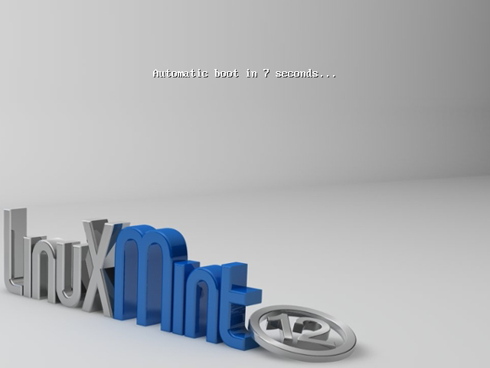
Примітка. Якщо ви не побачили такого зображення на екрані і комп'ютер завантажується, як звичайно, імовірно, ваш BIOS не налаштовано відразу на завантаження з CD-ROM. Перезавантажте комп'ютер і натисніть F1, F2, Delete, Escape або іншу клавішу, що запускає налаштування BIOS, та змініть налаштування BIOS для завантаження комп'ютера спочатку з пристрою CD-ROM.
Після появи такого вікна
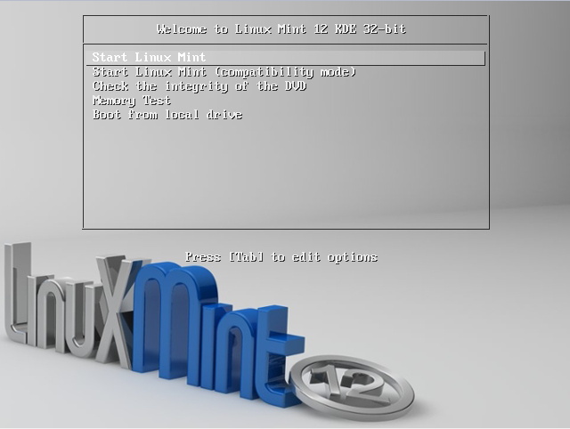
виберіть «Start Linux Mint» (завантаження Linux Mint) як усталено і натисніть «Enter». Середовище «liveDVD» завантажиться і ви побачите такий екран.
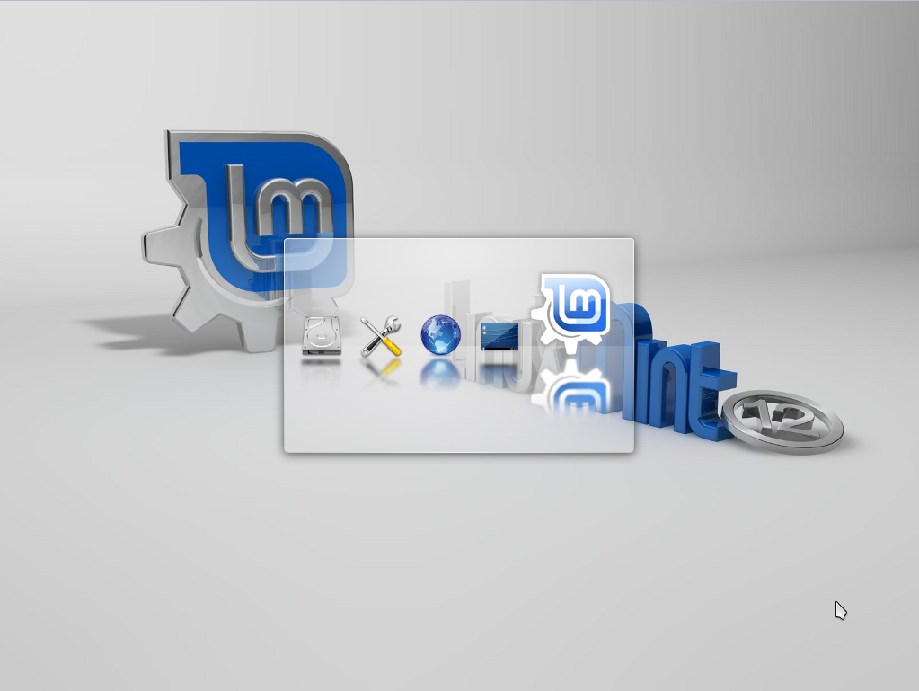
Примітка: Якщо у вас виникли проблеми (Linux Mint не запускається), спробуйте «Start Linux Mint (compatibility mode)» (завантаження Linux Mint в режимі сумісності).
Після деякого очікування, система live DVD буде готовою до роботи й ви маєте побачити такий екран.
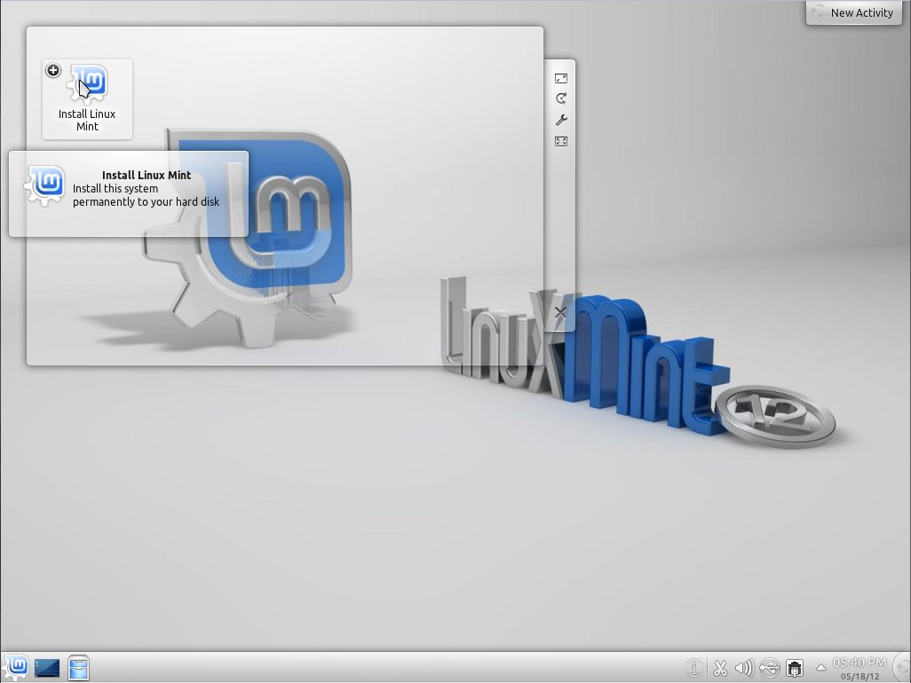

На цьому етапі Linux Mint ще не встановлено на ваш комп'ютер, він працює безпосередньо з диску. Але система, дію якої ви спостерігаєте, майже повністю відповідає тій, яка буде після встановлення.
Попрацюйте з системою, поекспериментуйте й вирішіть, подобається вона вам чи ні.
Пам'ятайте: у режимі liveDVD Linux Mint працює значно повільніше, ніж коли її встановлено на жорсткий диск. Це зумовлено тим, що швидкість зчитування з компакт-диску чи навіть USB Stick істотно нижча від швидкості роботи жорсткого диску.
Якщо ви всe ще не читали примітки до випуску і під'єднані до Інтернету, у вас є нагода почитати їх. Для цього треба відкрити посилання. Наполегливо радимо зробити це до встановлення, щоб ви як користувач мали змогу заздалегідь дізнатися про нові можливості та певні проблеми, які можуть виникнути в конкретній конфігурації обладнання.

Встановлення Linux Mint на жорсткий диск
Коли ви будете готові, двічі натисніть на позначку «Install Linux Mint», розташовану на Стільниці. Відкриється вікно встановлення:
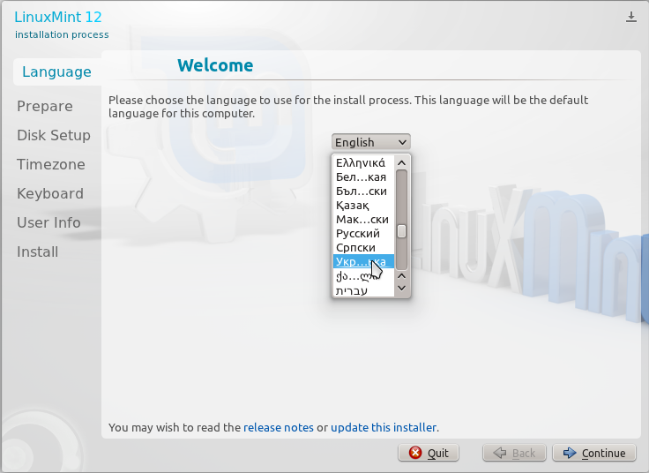
Виберіть мову користування й натисніть на кнопку «Продовжити».
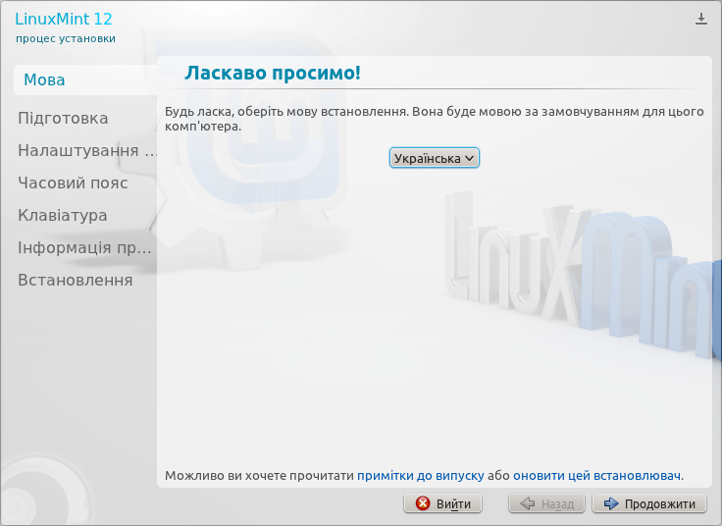
Отримавши зображення на екрані, подане малюнком знизу, переконайтеся, що комп'ютер увімкнено в електричну мережу (якщо ви користуєтеся ноутбуком), під'єднано до Інтернету і на жорсткому диску достатньо вільного місця. Натисніть на кнопку «Продовжити». Якщо під'єднання тимчасово відсутнє, то налаштування взаємодії з прокси сервером (при потребі) та завантаження повної підтримки обраної мови здійсніть вже після встановлення операційної системи згідно з рекомендаціями, поданими нижче.
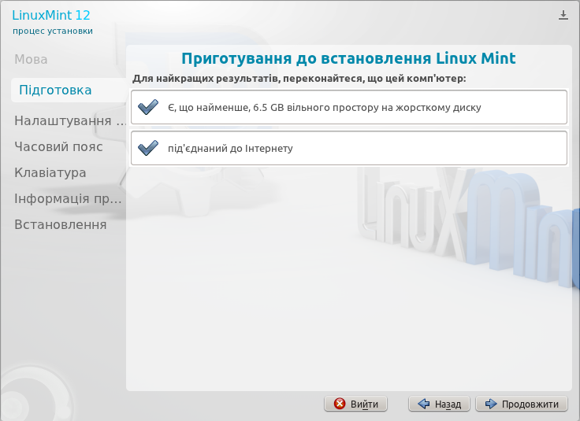
Якщо на вашому ПК не встановлено жодної операційної системи, побачите таке вікно:
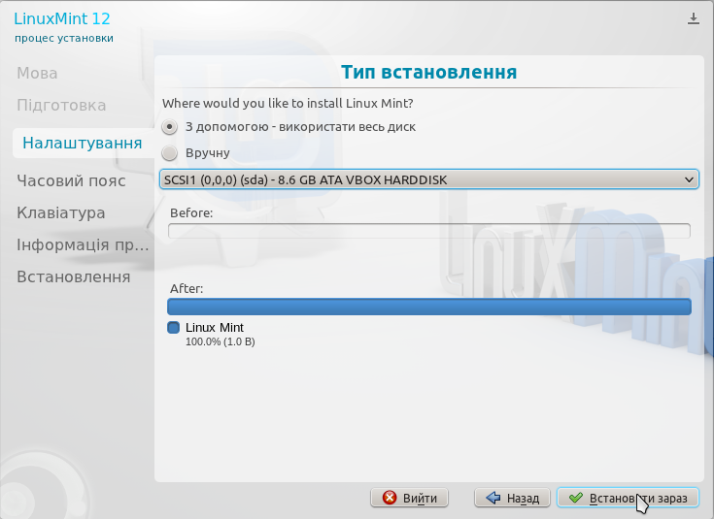
За наявності інших операційних систем (наприклад, Windows 7) ви побачите таке вікно:
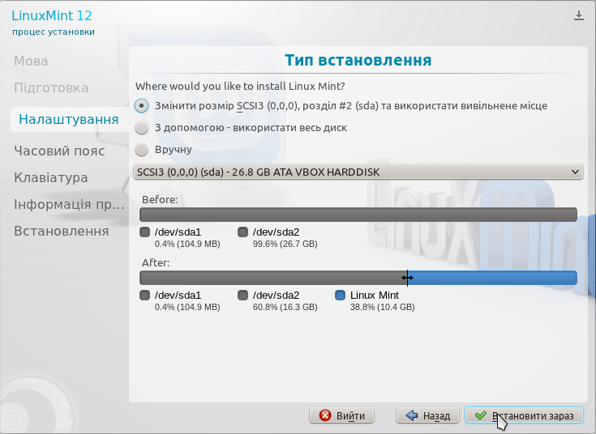
На цьому екрані ви можете призначити для встановлення весь жорсткий диск або встановити Linux Mint паралельно з іншими операційними системами. Також є можливість розподіляти і призначати розділи в ручному режимі.
- Якщо ви виберете встановлення паралельно з іншими операційними системами («Змінити розмір…»), буде використано вільне місце, доступне на інших розділах для створення окремого нового розділу для Linux Mint. Вам буде запропоновано виділити стільки місця, скільки ви вважатимете за потрібне — від 6,5 Гб рекомендованих, хоча верхньої межі немає. Програма встановлення сама скоротить наявний розділ і потурбується про збереження всіх даних. Хоча ідея про резервне копіювання слушна..
- Якщо ви виберете «З допомогою використати весь диск», то всі дані на ньому буде видалено і Linux Mint буде встановлено єдиною операційною системою на вашому комп'ютері.
- Якщо ви виберете «Вручну», відкриється редактор розділів, що надає вам повний контроль над дисковим простором. Цей режим рекомендують лише для досвідчених користувачів, які розуміють, як у Linux редагують розділи.
Якщо ви хочете встановити Linux Mint пліч-о-пліч з іншою операційною системою, особливо якщо це Windows, наступні міркування мають істотне значення.
MBR (Master Boot Record) — сектор на початку диску, який зберігає інформацію щодо доступу до розділів і з якого при завантаженні системи звертається програма завантаження з вказівками щодо місця встановлення ​​операційної система.
Завантаження операційної системи — багатоступінчатий процес. Більшість сучасних ПК ініціалізують системні пристрої за допомогою BIOS (Basic Input/Output System). Після ініціалізації системних пристроїв BIOS шукає завантажувач у MBR першого пристрою зберігання (жорсткий диск, CD/DVD диск, USB диск...) або у першому розділі пристрою. Далі BIOS передає керування цьому завантажувачу. Той зчитує таблицю розділів і готується до завантаження ОС.
Щось на кшталт портьє: якщо не видасть вам ключа від номера, то залишитеся сидіти у холі.
«Традиційний» завантажувач Windows/DOS не спроможний завантажити Arch Linux, бо його створювали не для цього. GRand Unified Bootloader (GRUB) — насправді, GRUB2 — це стандарт для завантажувача GNU/Linux, який потрібно встановити у MBR, щоб мати можливість завантажувати операційну систему з довільного розділу, первинного чи логічного. При встановленні Linux Mint на ПК з наявною ОС ​​Windows, GRUB2 як усталено замінить MBR і пропонуватиме вам вибір операційної системи на спеціальному завантажувальному екрані під час кожного завантаженя
Які проблеми можуть постати?
Якщо ви подумали, що ви не видалите Linux (Mint або інший), щоб повернутися до Windows, то це не проблема. Інша справа, якщо ви зіткнулися з проблемою при встановленні (інколи таке трапляється — немає нічого ідеального). Наприклад, на комп'ютері з татуюванням (вид захисту від несанкціонованого використання ПЗ), коли все зупиняється без початкового MBR і без нового Grub. Удачі у перезавантаженні. Те ж саме стосується видалення Linux Mint з Windows.
Що потрібно робити?
По-перше, завжди робіть резервні копії своїх даних і налаштувань на зовнішньому носії до істотних змін у системі.
Далі є кілька варіантів (детальний опис є у глобальній мережі):
- зберегти MBR перед встановленням. Потім виберіть потрібні параметри для установки GRUB, щоб не перезаписати MBR;
- встановити розташування Grub на кореневий розділ «/» (рекомендований метод для одного користувача), на останньому етапі встановлення, натиснувши кнопку «Додатково», а потім використовувати GAG (менеджер дисплея Multi-Boot).
- встановити розташування Grub на USB-ключі: просто й елегантно (але ми не повинні втрачати ключ...).
Ваші дані зберігаються на жорсткому диску. Ви можете розділити жорсткий диск на розділи з метою використовувати кожен розділ для зберігання різних типів даних. Якщо ви плануєте запускати більше однієї операційної системи, то кожна операційна система повинна мати свій власний розділ, в якому зберігаються її файли.
Це не те саме, що для ваших даних (текстових документів, фотографій тощо.). Ваші файли можуть бути збережені у розділі кожної з операційних систем, що працюють на комп'ютері, або навіть в іншому розділі, в якому не встановлено ​​операційну систему.
У Windows логічні диски позначають літерами латиниці (наприклад, C: або D :).
У Linux перший жорсткий диск називають «/dev/sda», другий — «/dev/sdb» і т.і. Розділи цих жорстких дисків визначаються їхнім номером, наприклад, «/dev/sda1» — це перший розділ першого жорсткого диску.
Вибравши «Вручну» й натиснувши кнопку «Встановити зараз», ви побачите таблицю оцінки вашого диску (див. зображення на початку ст. 14).
Щоб встановити Linux Mint, необхідно створити щонайменше два розділи:
- розділ підкачки типу swap, об’єм якого удвічі перевищує об’єм оперативної пам’яті;
- розділ типу ext4 для власне розташування системи. — щонайменше 3 Гб, але бажано 10Gb або й більше. Цей розділ обов'язково потрібно призначити точкою монтування «/» (зауважте: «/» відмінно від «\»).
Примітка. Розділ підкачки використовують для обміну даними на жорсткому диску, коли оперативної пам'яті (RAM) недостатньо, щоб стежити за всіма запущеними застосунками. Хоча це і не конче необхідно створювати розділ підкачки, але його відсутність дуже сприяє аварійному завершенню роботи.
Після того, як усі розділи визначено, ви можете вибрати точку монтування для кожного з них. Точка монтування відповідає їхньому розташуванню у файловій системі (подано текою при погляданні файлів), де ці розділи буде видно в Linux Mint.
Як усталено, розділ з операційною системою має використовувати «/» (корінь) як точку монтування в той час, як інші розділи зазвичай використовують «/media/», а потім свою назву (наприклад: «/media/sda1»).
Не забудьте перевірити формат розділів для Linux, але не для інших розділів, що містять інші операційні системи або дані.
Примітка. Якщо ви отримуєте попередження про розмір кластера, ігноруйте їх.
Виберіть необхідний пункт і натисніть «Встановити зараз».
На тлі встановлення програма встановлення задасть ще кілька запитань:
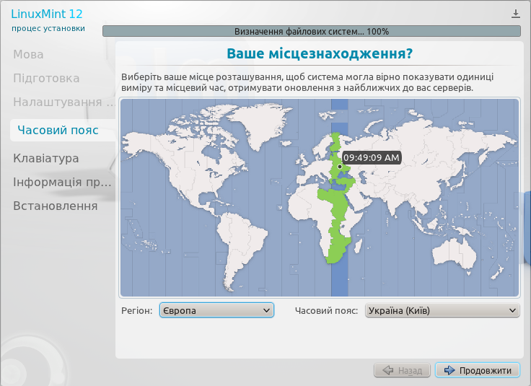
Укажіть ваше місцезнаходження, для цього виберіть на карті найближче до вас місто. Мета цього кроку — визначення годинникового поясу, у якому ви проживаєте. Переконайтеся, що поточний час відображено правильно, і натисніть кнопку «Продовжити».
Примітка. Програма встановлення інколи неправильно тлумачить налаштування літнього/зимового часу, тому, навіть вибравши правильно місто, ви можете побачити різницю на годину від справжнього часу. На цьому кроці знехтуйте розбіжністю і не забудьте виправити похибку після першого перезавантаження встановленої системи Linux Mint.
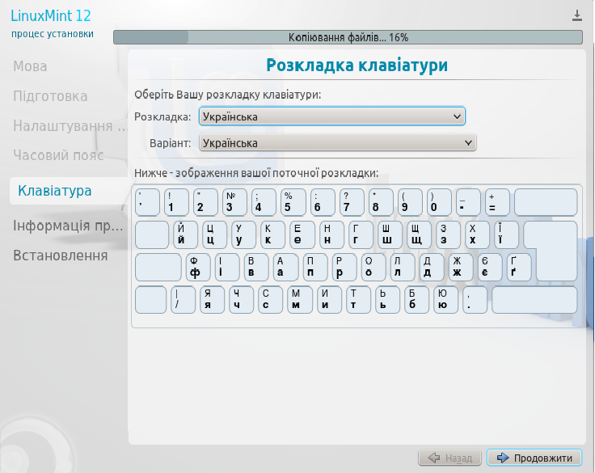
Виберіть розкладку клавіатури. Якщо ви не впевнені, яка саме розкладка відповідає вашій клавіатурі, на текстовому полі розпочніть набирати текст. Переконайтеся, що клавіші, які ви натискаєте, відповідають символам, відображеним у текстовому полі. Деякі розкладки відрізняються лише цифрами, знаками пунктуації та наголосами, тому під час перевірки зверніть на це особливу увагу. Коли будете готові, натисніть кнопку «Продовжити».
Уведіть своє ім'я, ім'я користувача й пароль. Щоразу, коли використовуватимете Linux Mint, ви послугуватиметеся своїм обліковим записом із цим іменем і паролем. Після встановлення Linux Mint зможете створити інші облікові записи, якщо на цьому комп'ютері працюватиме хтось інший. Щоб пароль був надійним, чергуйте цифри з літерами, причому вживайте літери як великі, так і малі. Наприклад,Q1w2E3r4.
Укажіть також назву Вашого комп'ютера. Її система використовуватиме під час роботи у мережі, і не лише. Якщо Ви ніколи не задумувалися над назвою свого комп'ютера — зараз саме час це зробити. Назвою комп'ютера для мережі зазвичай є назва квітки (dahlia, rose, tulip), планет (mars, jupiter, pluto). Вибір за Вами. Але переконайтеся, що вибрана назва Вам подобається і що Ви її можете легко запам'ятати.
Примітка. Для назви обирайте лише літери латиниці. В імені користувача й назві комп'ютера не використовуйте великі літери чи спеціальні символи і не робіть пропусків.
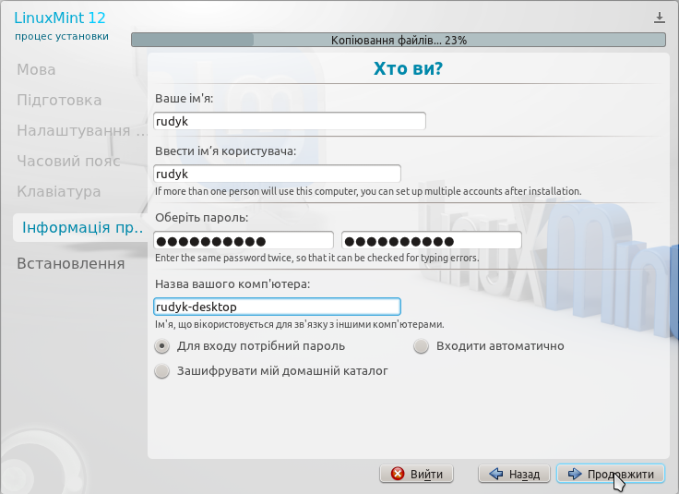
Якщо тільки ви користуєтеся комп'ютером і не бажаєте щоразу перед початком роботи вводити пароль, позначте «Входити автоматично».
Коли будете готові, натисніть кнопку «Продовжити».
Програма встановлення може виявити інші операційні системи, установлені на комп'ютері. У такому разі вона запитає, чи не бажаєте ви перенести будь-яку особисту інформацію. Зазвичай надано можливість імпортувати закладки, контакти, вибране й інші види особистої інформації.
Встановлення триватиме від 10 до 15 хвилин.
Примітка. Програма встановлення завантажить з Інтернету пакети підтримки обраної вами мови. Для цього необхідно, щоб комп'ютер було під'єднано до глобальної мережі. При
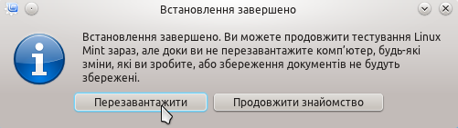
бажанні ви можете пропустити цей крок, натиснувши на кнопку «Remind Me Later» (Нагадати Мені Пізніше), і долучити підтримку необхідної мови після встановлення системи.
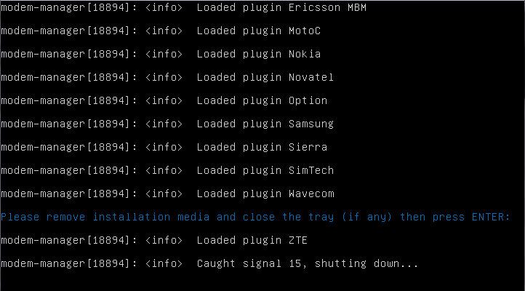
Після встановлення системи натисніть кнопку «Перезавантажити», і середовище liveDVD завершить свою роботу.
У відповідь на запит вилучіть DVD із дисководу й натисніть Enter. Ваш ПК готовий до завантаження Linux Mint із жорсткого диску.

Порядок завантаження
Якщо на комп’ютері встановлено більше однієї операційної системи, після перезавантаження ви побачите меню завантаження.
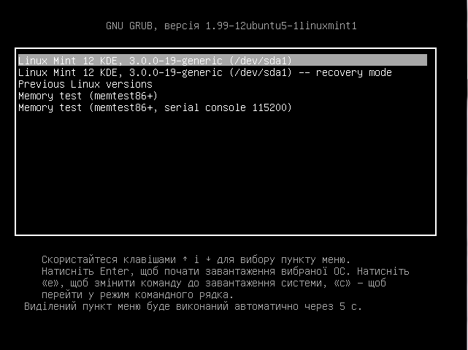
Виберіть Linux Mint 12 KDE і натисніть «Enter». Після завантаження Linux Mint буде запропоновано ввести ваше ім'я користувача і пароль у межах нового програмного вікна. Введіть пароль, вибраний вами під час встановлення.
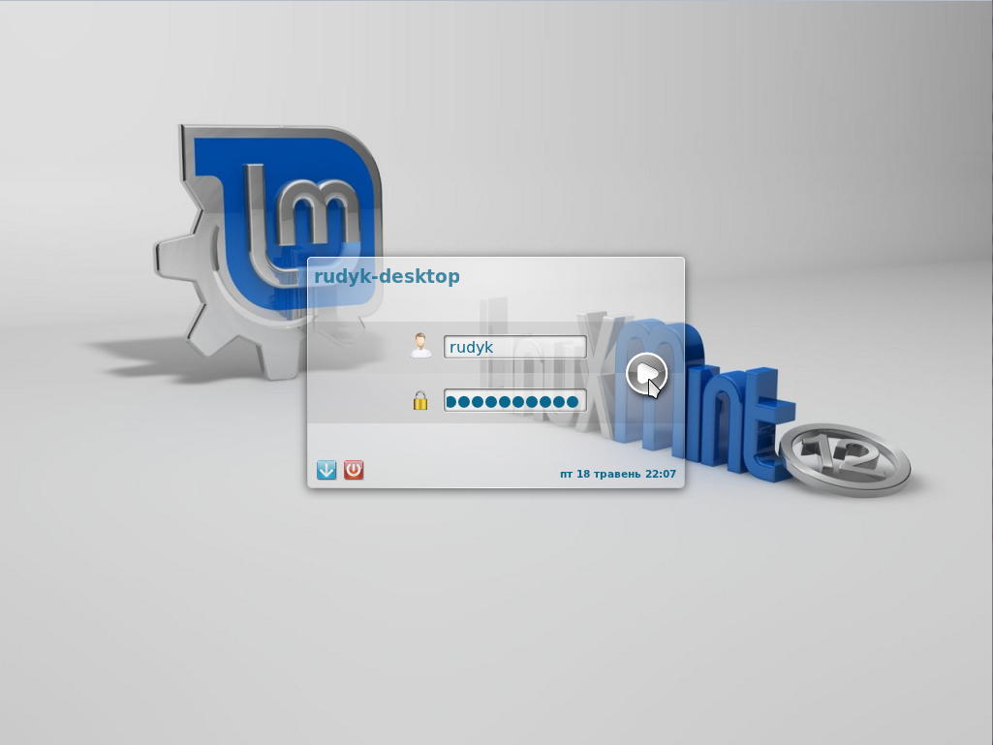
Примітка. Як усталено ваш пароль адміністратора («root») буде той самий, що й пароль користувача, вибраний під час встановлення. Якщо ви не знаєте, що це означає, тоді навіть не задумуйтеся над цим.

Налаштування взаємодії з прокси сервером
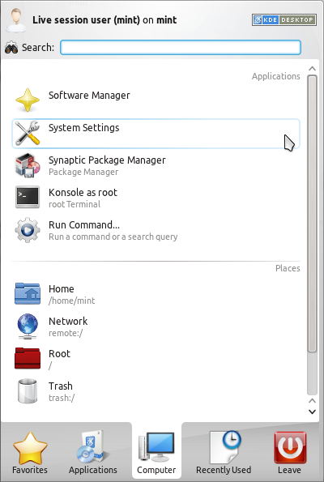
Якщо ваш комп'ютер під'єднано до глобальної мережі напряму, а не через прокси сервер, вам непотрібно здійснювати кроки, описані у цьому й наступному розділах.
Натисніть кнопку Меню в лівому нижньому куті екрану.
Для розділу «Computer» виберіть «System Settings» (див. малюнок праворуч).
У вікні «System Settings» у категорії «Network and Connectivity» виберіть «Network Settings» (див. малюнок на наступній сторінці).
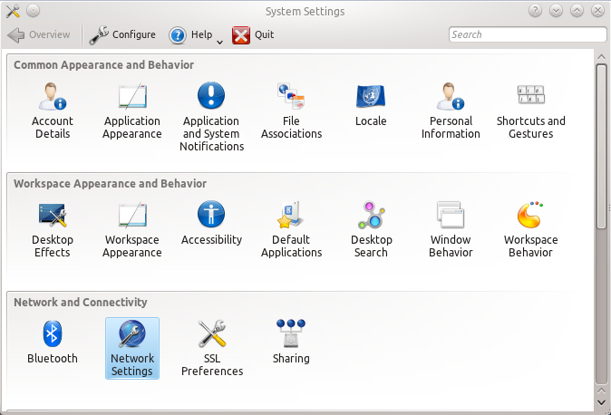
У вікні «Proxy - System Settings» (на закладці «Proxy»):
- замініть вибір «Connect to Internet Directly» на «Manually specify the proxy settings» — назва вікна зміниться на «Proxy [modified] - System Settings»;
- натисніть кнопку «Setup» праворуч.
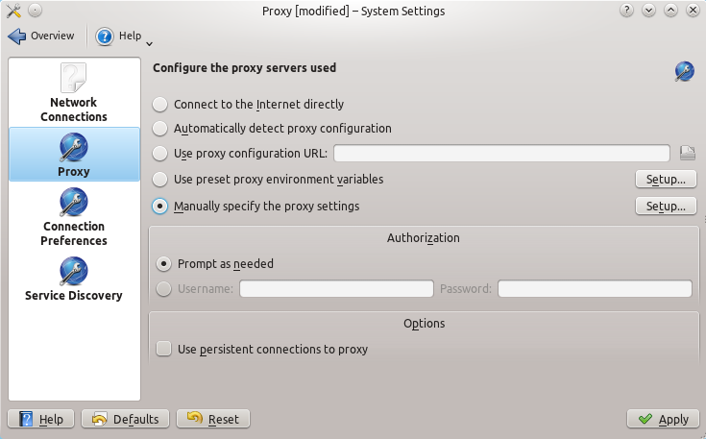
У вікні «Manual Proxy Configuration - System Settings»:
- виставте прапорець «Use the same proxy server for all protocols» — «Використовувати один і той самий прокси сервер для всіх протоколів»;
- задайте IP-адресу, тобто заповніть верхній рядок щодо протоколу HTTP згідно з рекомендаціями вашого системного адміністратора;
- натисніть кнопку «ОК».
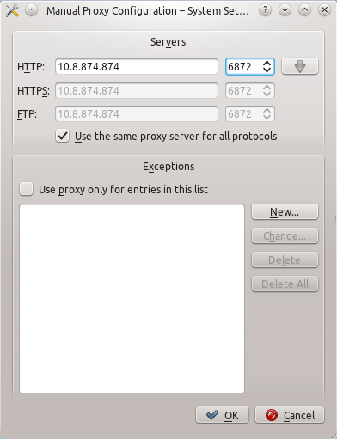
У вікні «Proxy [modified] - System Settings» (див. попередню сторінку) натисніть кнопки:
- «Apply» (Застосувати) — у правому нижньому куті вікна;
- «Overview» (Огляд) — у лівому верхньому куті вікна — для повернення до вікна «System Settings».

Визначення мови як системної
У вікні «System Settings» у категорії «Common Appearance and Behaviour» вибиріть «Locale». Перейдіть на вкладку «System Languages». Назва вікна зміниться на «System Languages - System Settings».
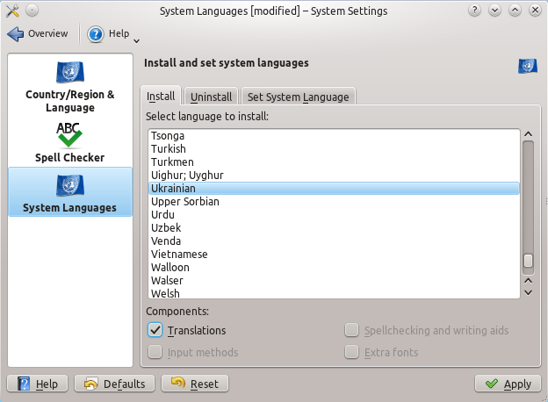
Якщо українську мову було обрано на етапі встановлення, інтерфейс вікна, поданого вище, може бути частково поданий саме цією мовою. Якщо підтримку мови, обраної на етапі встановлення, не встановлено повністю, ви побачите вікно з відповідним повідомленням (праворуч — вікно для обраної англійської мови).
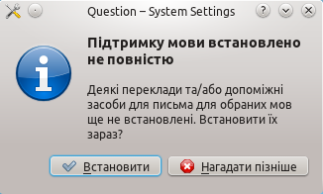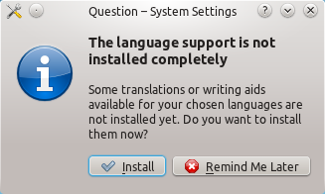
Натискання кнопки «Install» (Встановити) призведе довстановлення повної підтримки лише тих мов, які вже вибрано як мови системи.
Для встановлення нової мови натисніть «Remind Me Later» (Нагадайте Мені Пізніше).
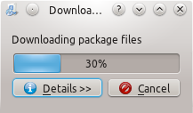
На закладці «Install» вінка «System Languages - System Settings»:
- виберіть мову «Ukrainian» (Українська);
- виставте прапорець «Translations» (Переклади) — у назві з'явиться «[modified]» (змінено);
- натисніть кнопку «Apply» (Застосувати) — у правому нижньому куті вікна.
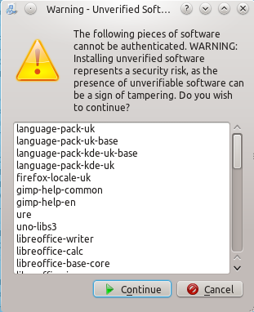
Натиснувши кнопку «Встановити», Ви можете отримати повідомлення про можливу загрозу файлів підтримки мови. Натисніть кнопку «Continue» (Продовжити). Наступне вікно вимагатиме введеня паролю системного адміністратора — того, який було задано при встановленні на жорсткий диск.
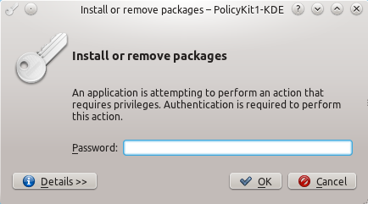

Після введення паролю натисніть на кнопку «ОК» і дочекайтеся завершення процесу встановлення.

Робоче середовище
Цей розділ посібника присвячено технологіям та інструментам, специфічним для Linux Mint. Він містить відомості про деякі застосунки й засоби, які стандартно входять до складу редакції KDE.

Середовище KDE
Графічне середовище стільниці KDE («KDE desktop») — це складова операційної системи, яка відповідає за відображувані на стільниці елементи: панель, тло, центр керування, різноманітні меню, вікна й т. і.
Редакція KDE Linux Mint використовує графічне середовище KDE на відміну від основної редакції, що використовує Gnome — одночасно інтуїтивно просте й потужне середовище. Редакція KDE Linux Mint використовує більше системних ресурсів, тому значно перевершує щодо можливостей надбудови і набагато успішніший естетично. Останнє, правда, є предметом іноді дуже палких суперечок.

Параметри графічного середовища
Налаштування — це дуже широке коло питань щодо KDE, що має багато можливостей. На відміну від Gnome, не існує швидкого і простого інструменту, щоб змінити всі налаштування конфігурації водночас — все набагато складніше.
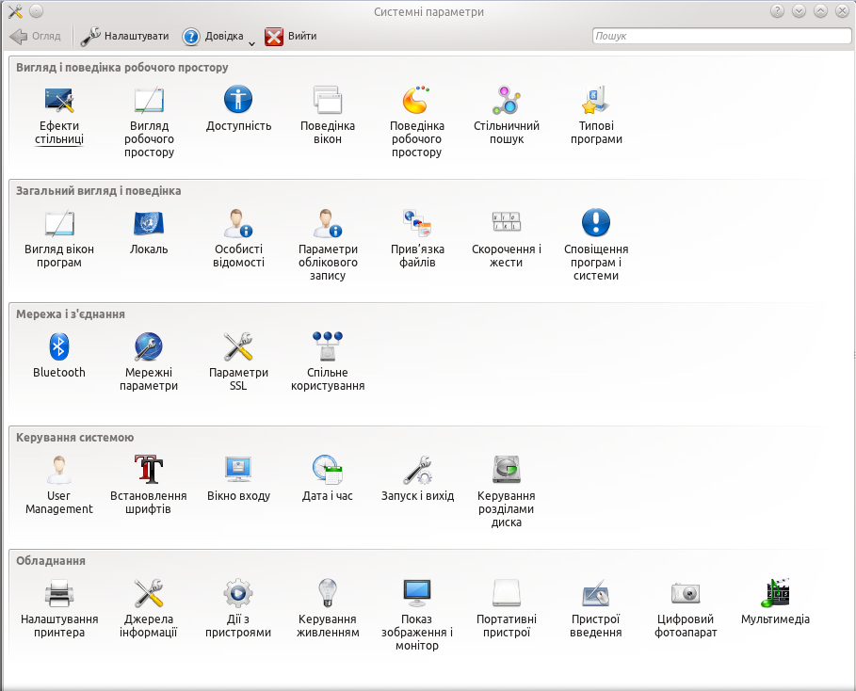
Налаштування стільниці й графічних ефектів, включаючи системні налаштування, здійснюють за допомогою інтерфейсу, який ви отримаєте так: Меню → Вибране → Системні параметри.
Кожна рубрика надає значні можливостями. Наприклад, Поведінка робочого простору дозволяє встановити до 20 різних стільниць. Все це повністю налаштовується.

Меню
У Linux Mint використовують власне меню, відоме під назвою «MintMenu». Mint KDE має перероблений KDE меню. Можливо, воно видасться вам спочатку незвичним, але безсумнівно сподобається.
Щоб відкрити меню, натисніть кнопку Меню внизу ліворуч екрану, або натисніть ALT+F1.
Щоб змінити налаштування меню, правою кнопкою миші натисніть на кнопку Меню в нижньому лівому куті екрану і виберіть потрібну дію.
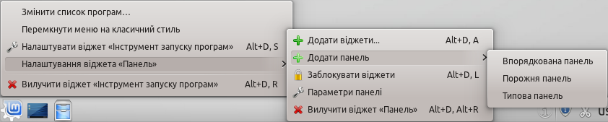

Модуль «Улюблене»
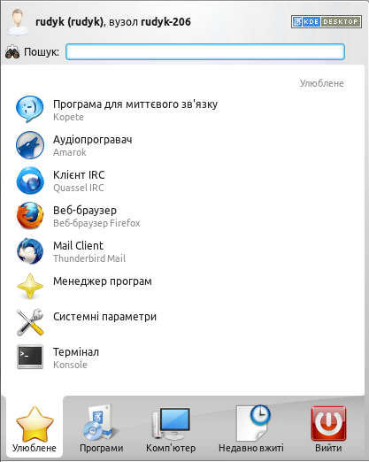
Часто, використовуючи деякі застосунки, ви, звичайно, хотіли б мати можливість швидкого доступу до них. Меню дає можливість призначити улюблені застосунки й забезпечити доступ до них через спеціальний розділ «Улюблене».
Якщо ви хочете вилучити з Улюбленого застосунок, просто клацніть на ньому правою кнопкою миші й виберіть «Вилучити з улюбленого».
Якщо ви хочете долучити застосунок до «Улюбленого», натисніть на праву клавішу миші на іконці потрібного застосунку і виберіть у контекстному меню «Додати до улюбленого». Наприклад після того, як введено назву застосунку у поле пошуку..
Якщо ви хочете змінити порядок розташування застосунків, натисніть на праву клавішу миші на іконці застосунку й перемістіть його, не відпускаючи кнопку миші, у потрібне місце.

Модуль «Програми»
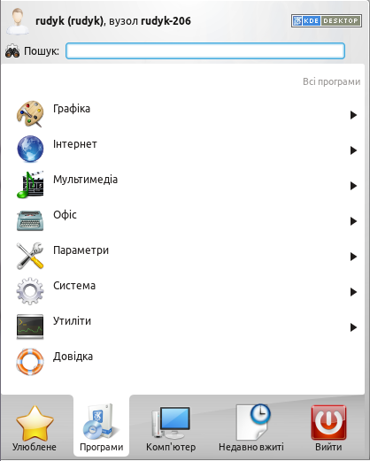
Другий розділ «Програми» відображає доступні вам для запуску застосунки. Вміст Linux Mint DVD стиснуто, і фактично він становить близько 3Гб даних. Програми, які при встановленні стандартно належать до складу Linux Mint, називають «Попередньо встановленим набором застосунків».
Однією з цілей Linux Mint є простота використання й робота одразу після встановлення, тому попередньо встановлений набір застосунків допомагає виконувати повсякденні й найважливіші завдання. Саме про них говориться нижче.
Якщо ви хочете бажаєте запустити певний застосунок, часто найпростіше ввести його назву у поле пошуку.
Але, вибравши пункт меню, ви можете відразу дізнатися, які програми встановлено і які є у вашому розпорядженні.
Усі застосунки об’єднано в категорії (розділи). Клацнувши правою кнопкою миші на меню, ви можете вибрати «KDE Menu Editor» і реорганізувати відображення програм, створити нові розділи й т.і.
Завантаження нових програм, що традиційно належать до відсутніх у системі категорій, породжуватиме створення нових категорій (наприклад, Ігри, Наука, Освіта).
У категорії «Графіка» серед інших є такі застосунки:
Назва | Опис
Отримання зображень | Отримання зображень зі сканера
Okular | Переглядач документів
Gwenview | Переглядач зображень
digiKam | Програма керування фотографіями
Редактор зображень GIMP | Створення зображень і редагування фотографій. Найкраща заміна Photoshop у Linux
KSnapshot | Створення знімків вікон
LibreOffice Draw | Частина офісного пакета LibreOffice для створення й редагування рисунків, блок-схем і логотипів

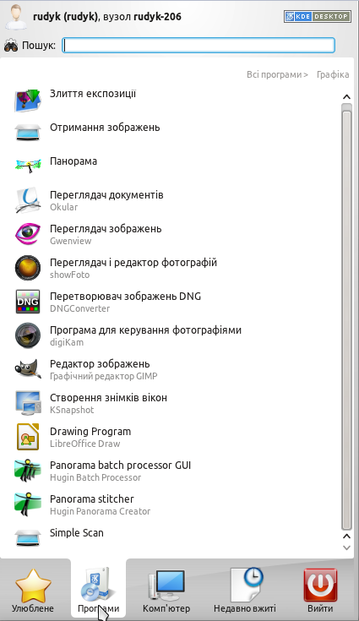

У категорії «Інтернет» є такі застосунки:
Назва | Опис
Mozilla Firefox | Інтернет-проглядач
KPPP | Засіб додзвону в Інтернет
KTorrent | Клієнт BitTorrent
Quassel IRC | Клієнт IRC
Kopete | Листування миттєвими повідомленнями. Підтримує AIM, Google Talk, Jabber/XMPP, MSN, Yahoo, Bonjour, Gadu-Gadu, GroupWise, ICQ, IRC, MySpaceIM, QQ, SIMPLE, Sametime і Zephyr
BlueDevil | Підтримка Bluetooth у KDE
Thunderbird | Поштовий клієнт — читайте й пишіть листи
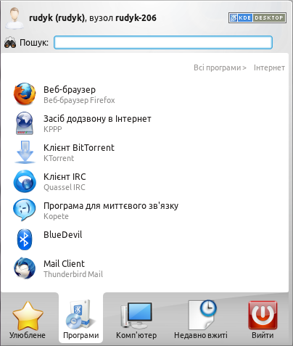
У категорії «Мультимедіа» є такі застосунки:
Назва | Опис
Kmix | Налаштування й керування звуком. Перенаправлення звуку між різними каналами введення й виведення, керування потужністю сигналу з кожного пристрою
Amarok | Відтворення аудіо файлів, прослуховування музики в Інтернеті й онлайн-радіо, керування подкастами, копіювання аудіо компакт-дисків.
K3b | Запис і копіювання CD і DVD
Gnome MPlayer | Програвач медіа-файлів
Медіаплеер VLC | Універсальний програвач, що сприймає більшість відомих відеоформатів
Minitube | Клієнт YouTube
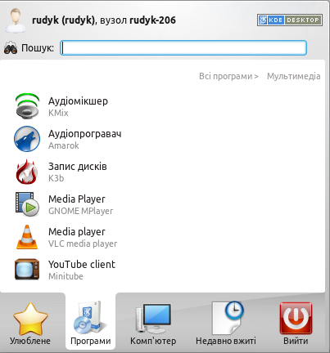
У категорії «Офіс» є такі застосунки:
Назва | Опис
Okular | Переглядач документів
KTimeTracker | Персональний лічильник часу
LibreOffice Draw | Створення й редагування малюнків, діаграм і логотипів
LibreOffice Math | Створення й редагування математичних формул і рівнянь
LibreOffice | Пакет офісних програм із можливістю завантаження чи створення різних за форматом документів
LibreOffice Impress | Створення й редагування презентацій для слайдшоу (аналог Microsoft Powerpoint, сумісний із форматом PPT)
LibreOffice Calc | Електронні таблиці (аналог Microsoft Excel, сумісний із форматом XLS)
LibreOffice Writer | Текстовий процесор (аналог Microsoft Word, сумісний із форматом DOC)
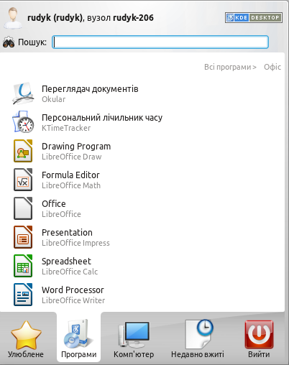
Примітка. Якщо LibreOffice Base, призначена керування базами даних (аналог Microsoft Access), не буде встановлено, наприклад, внаслідок відсутності з'єднання з глобальною мережею, ніщо не завадить довантажити LibreOffice Base вже після повного встановлення операційної системи.
У категорії «Параметри» є такі застосунки: Безпровідні драйвери Windows, Блокувальник доменів, Джерела програмного забежпечення, Інструмент резервного копіювання, Менеджер завантажень, Менеджер оновлення, Менеджер програм, Системні параметри, Sun Java 6 Plugin Control Panel, Sun Java 6 Policy Tool, Welcome Screen.
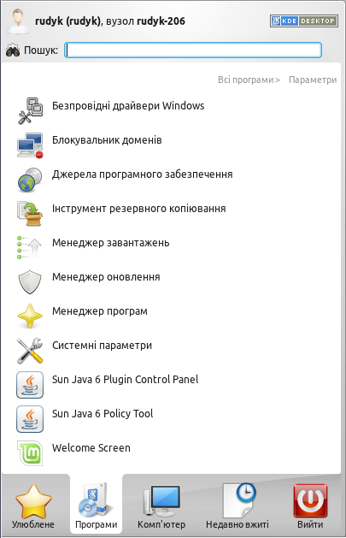
До категорії «Система» належать такі застосунки:
Назва | Опис
Безпровідні драйвери Windows | Завантаження безпровідних драйверів Windows
Блокувальник доменів | Редактор текстових файлів (аналог Блокнота у Windows)
GDebi | Встановлювач пакунків
Додаткові драйвери | Встановлення й активація драйверів
K3b | Запис і копіювання CD і DVD
... | Засіб керування індексуванням файлів у Nepomuk
KWallet Manager | Засіб керування торбинками (системою паролів)
KRandTray | Зміна розмірів та обертання зображення
mintBackup | Інструмент резервного копіювання
mintUpload | Менеджер завантажень
Senaptic | Менеджер пакунків
mintInstall | Менеджер програм
Dolphin | Менеджер файлів
Монітор системи | Нагляд за системою
KSystemLog | Переглядач системних журналів
Керування розділами KDE | Розподіл і перерозподіл дискового простору
Резервні копії даних Nepomuk | Створення резервних копій даних Nepomuk для можливого відновлення у майбутньому
Створити завантажувальний диск | Створення завантажувального диску
Konsole | Термінал
KinfoCenter | Центр інформації
Konsole as root | Системний термінал
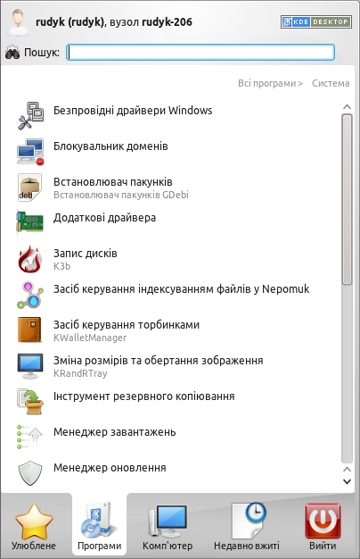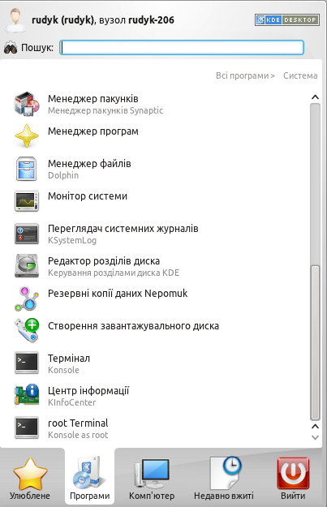
До категорії «Утиліти» належать такі застосунки:
Назва | Опис
SuperKaramba | Віджети стільниці
Kvkbd | Віртуальна клавіатура
Knotes | Записник
KGpg | Засіб для шифрування
Ark | Засіб роботи з архівами
KCalc | Калькулятор з можливістю проведення наукових розрахунків
synaptics | Керування сенсорним пристроєм
KTimeTracker | Персональний лічильник часу
Kate | Потужний текстовий редактор
Klipper | Керування буфером даних
Akonaditray | Утиліта оболонки керування особистою інформацією
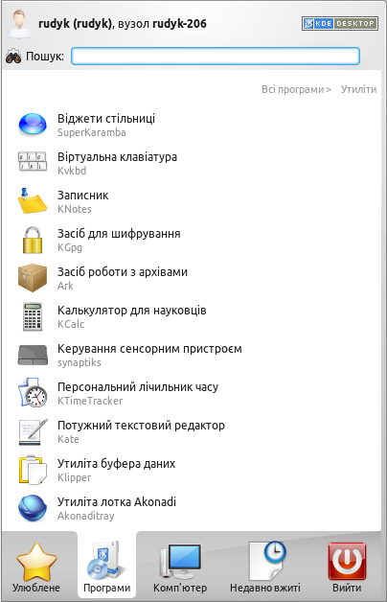
Примітка. Багато пускових ярликів як усталено належать до різних розділів одночасно. Вам доведеться або залишити такий стан незмінним, або для розподілити програми між різними розділами за вашим уподобанням з вилученням таких збігів, клацнувши правою кнопкою миші на кнопку Меню в нижньому лівому куті екрану й вибравши «Змінити список програм».

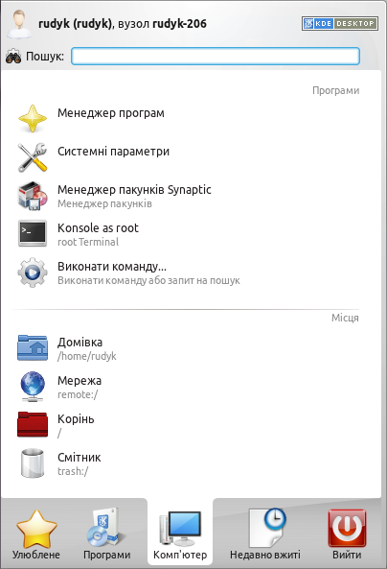
Модуль «Комп'ютер»
Третій розділ меню називають «Комп'ютер».
Перша секція з назвою «Програми» містить 5 ярликів: Менеджер програм, Системні параметри, Менеджер пакунків Synaptic, Системний термінал і класичний командний рядок.
Менеджер програм — найкращий засіб для встановлення програмного забезпечення в Linux Mint. Ми поговоримо детально про нього пізніше.

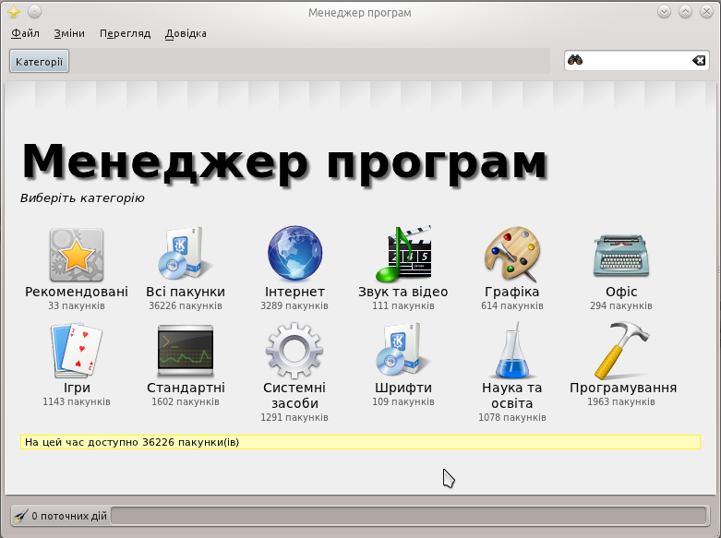
Панель Системні параметри надає можливість налаштувати всю систему. Її вигляд вже було подано на сторінці 21.
Менеджер пакунків Synaptic керує пакунками, встановленими на вашому комп'ютері, а також тими, які доступні в репозиторіях. Ми ще поговоримо докладніше про зміст цих слів.
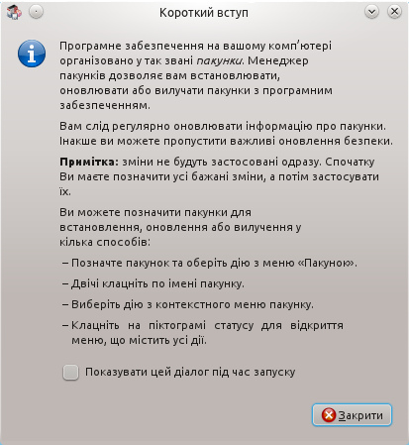
Щонайменше при першому запуску Synaptic користувач може ознайомитися з коротким вступом, який дещо прояснює зміст сказаного.
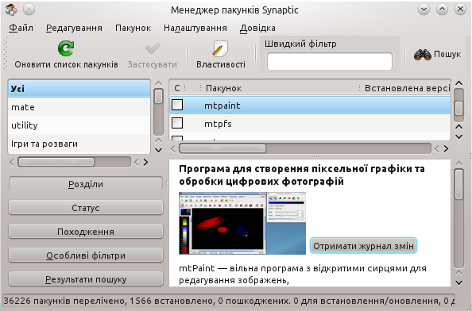
Кнопка Konsole as root запускає застосунок root Terminal, який дозволяє вводити вказівки безпосередньо з клавіатури як адміністратор. Це еквівалентно використанню Терміналу (Консолі) з «kdesudo» перед кожною вказівкою.
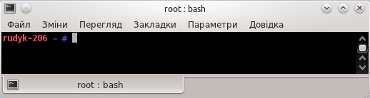
Користувачеві Microsoft Windows це може видатися вчорашнім днем. У Windows командний рядок не розвинувся далі, ніж «емулятор MS-DOS», і його заховали подалі від очей користувача десь у підпунктах меню. Одна з основних відмінностей між Linux і Windows полягає в тому, що Термінал дуже важливий у Linux, бо його часто використовують для безпосереднього контролю над комп'ютером. Так, ми погоджуємося, що це, мабуть, візуально не найпривабливіший застосунок, але його варто вивчити як найпотужніший засіб керування. Як тільки ви його опануєте, то зрозумієте, що він не такий уже і складний у використанні.
Важливо розуміти, що кожна вказівка, яку виконують у графічному середовищі, насправді проходить через Термінал. Наприклад, при натисканні на знак у Меню ви наказуєте KDE передати текстові інструкції Терміналу. Переконайтеся у цьому наочно. Клацніть правою кнопкою по запуску меню (в лівому нижньому куті екрану), запустіть Редактор меню, виберіть категорію і програму. У полі «Команда» ви побачите вказівку, що надсилається системі при натисканні кнопки запуску застосунку (див. приклад для KTorrent). Інакше кажучи, ви користуєтеся Терміналом, навіть не усвідомлюючи цього. Відмінність полягає лише в тому, що, замість ручного набору вказівок, робоче середовище KDE робить це за вас. І це добре, бо нікому не хочеться постійно пам'ятати сотні назв застосунків.
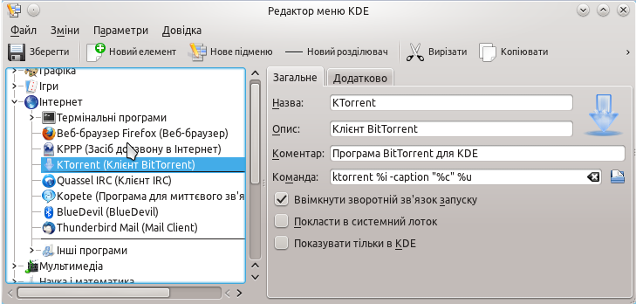
Можна припустити, що рано чи пізно вам доведеться опинитися в ситуації, коли буде необхідно використати Термінал або для доступу до вказівок, які недоступні через графічний інтерфейс, або для ефективнішої роботи. Так, це правда! Для досягнення швидкого результату ефективнішим буває ввести одну вказівку, ніж відкривати кілька вікон. Чим більше ви ним користуватиметеся, тим більше він вам подобатиметься.
Пам'ятаєте, як у дитинстві вам не подобалося щось робити, а нині ви не можете без цього обходитися? Термінал — один з таких інструментів. За кілька тижнів ви з ним потоваришуєте й відчуєте, що здобули цілковитий контроль над своїм комп'ютером. Навіть коли у вас не буде потреби використовувати Термінал, ви ним послугуватиметеся, бо для деяких завдань це швидше, точніше, гнучкіше й справді простіше, ніж аналогічні дії в графічному інтерфейсі. І кожний, спостерігаючи за вашими діями, думатиме, що ви справжній фахівець.
Але повернімося до вкладки «Комп'ютер». У другому розділі під назвою «Місця» розташовано посилання на найважливіші місця на вашому комп'ютері. Як усталено Linux Mint KDE використовує файловий менеджер Dolphin. Тут не має виклику «Мій комп'ютер» у розумінні Gnome. Але Dolphin пропонує інші переваги, з якими ознайомимося пізніше.
Якщо ваші розділи вже визначено і знімні пристрої встановлено, то вам буде швидше за все, не потрібен доступ до цього місця дуже часто. Але, якщо ви не хочете показувати «змонтованих томів» на стільниці, або якщо вам потрібно змонтувати розділ, який не має точки монтування як усталено, це місце буде дуже корисним.
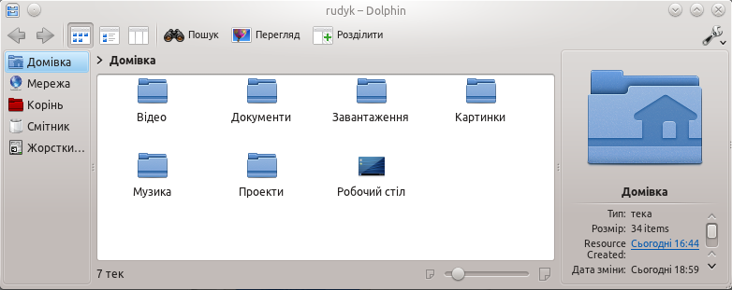
Домівка — тека, що має назву /home/обліковий запис, мабуть, одна з найчастіше задіяних кнопок меню. Вона надає місце для зберігання всіх особистих даних. Якщо ви раніше послугувалися Gnome, очевидно, користувалися такою іконкою на Стільниці. Але коли на комп’ютері відкрито кілька вікон і Стільницю видно не повністю, ця кнопка в меню дасть можливість для швидкого доступу до домашньої директорії. При бажанні цю кнопку, як і будь-яку іншу, можна долучити до стільниці чи до панелі, натиснувши на ній праву кнопку миші й вбравши потрібну дію.
Мережа показує інші комп'ютери, загальнодоступні сервіси, домени й робочі групи у мережі.
Корінь показує, що лежить в основі системи (розташування «/»), системні файли і знамениту теку home, що містить домівки всіх наявних користувачів.
У Смітник файли потрапляють після того, як ви їх видалите. Натиснувши правою кнопкою миші на зображення довільного файлу, ви можете вибрати «Пересунути до смітника» або «Вилучити». Якщо виберете «Вилучити», файл буде видалено й відновити його стандартними засобами буде вже неможливо. Якщо виберете «Пересунути до смітника», файл буде переміщено у Смітник, доступний із меню. Звідти ви можете відновити файл, перетягнувши й розташувавши його в іншому місці, видалити назавжди один або відразу кілька файлів чи вибрати «Спорожнити смітник», якщо захочете взагалі видалити звідти всі об'єкти.
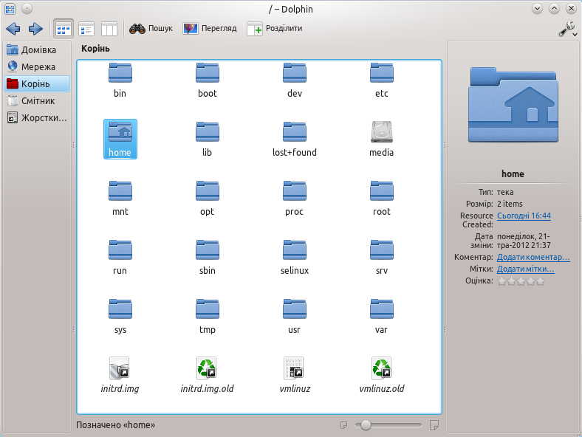
Недавно вжиті — четверта закладка меню для показу останніх використаних програм і документів. Щоб очистити історію, клацніть правою кнопкою миші на відображених останніх вжитих елементах і виберіть між «Очистити недавні програми» й «Очистити недавні документи».
Вийти — п'ята й остання закладка меню для завершення сеансу чи виходу з самої системи.

Розділ Сеанс має такі кнопки:
- Вийти — завершити сеанс;
- Замкнути — заблокувати екран;
- Перемкнути користувача — розпочати одночасний сеанс як інший користувач.
Розділ Сеанс має такі кнопки:
- Призупинити — сон зі збереженням до RAM;
- Приспати — сон зі збереженням на диск;
- Перезавантажити — перезавантажити операційну систему;
- Вимкнути — вимкнути комп'ютер.
Примітка. Можна також заблокувати комп'ютер, натиснувши CTRL + ALT + L.
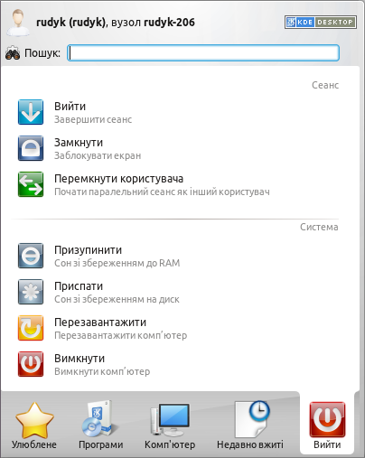

Поле «Пошук»
Якщо ви не пам'ятаєте, як знайти в меню певний застосунок, або бажаєте якомога швидше до нього дістатися, можна використати функцію пошуку. Достатньо натиснути на кнопку Меню на панелі й почати набирати назву або опис шуканого застосунку.
Коли ви набираєте символи, у меню залишаються видимими лише ті застосунки, які відповідають запиту.

Ярлики на Стільниці або Панелі
Як і розділ «Улюблені », для забезпечення швидкого доступу до застосунків ви також можете використати Панель або Стільницю. Для цього достатньо натиснути правою кнопкою на ярлику застосунку з меню і вибрати між «Додати до стільниці» і «Додати до панелі».

Налаштування зовнішнього вигляду меню
Для заміни меню Kickoff (подано вище фрагментами копій екрану) на звичніше натисніть правою кнопкою миші на кнопку Меню й виберіть «Перемкнути меню на класичний стиль». Якщо ви надумаєте повернутися до меню, яке використовує Linux Mint KDE як усталено, натисніть правою кнопкою миші на кнопку Меню й виберіть «Перемкнутися у режим запуску програм».

Менеджер файлів Dolphin
Dolphin (Дельфін) — файловий менеджер для KDE як усталено. Він має багато цікавих особливостей.

Відображення файлів і тек можливе у таких форматах:
- у вигляді значків:
- у вигляді таблиці з зазначенням розміру та часу створення теки/останньої зміни файлу;
- у вигляді стовпців — для легкої навігації записами у стовпцях (аналогічно Mac OS Finder X).

Навігація
Навігацію можна здійснювати звичайним способом стовпцями — стовпець праворуч показує вміст вибраної теки (див. приклад розташування текстового файлу в теці Вкладення, що належить до теки Документи з Домівки.
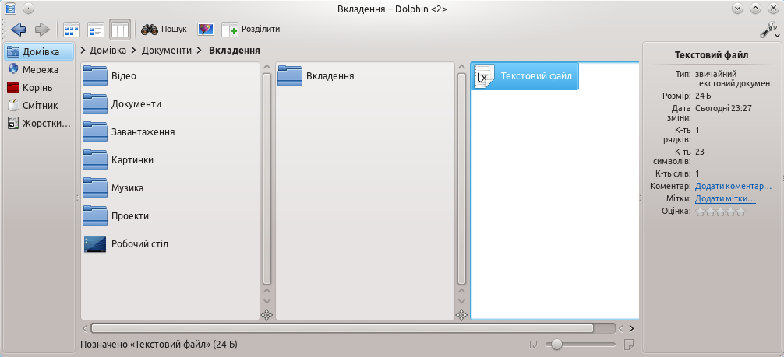
Область відображення можна розділити на дві незалежні частини, натиснувши кнопку Розділити. Це надзвичайно зручно для перенесення тек і файлів.
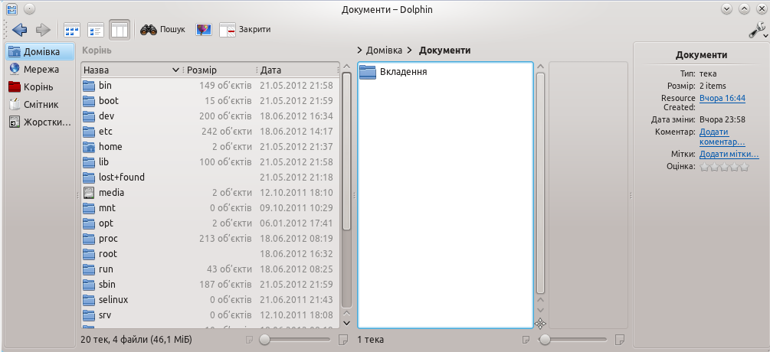
Примітка. Для пошуку файлів потрібно увімкнути модуль індексування пошуку Nepomuk і Strigi. Для цього натисніть Меню → Комп'ютер → Системні параметри → Стільничий пошук → Основні параметри і встановіть обидва прапорці: «Увімкнути семантичну стільницю Nepomuk» і «Увімкнути засіб індексування файлів стільниці Strigi». Після цього потрібно натиснути кнопку пошук, задати назву файлу й початкову теку.
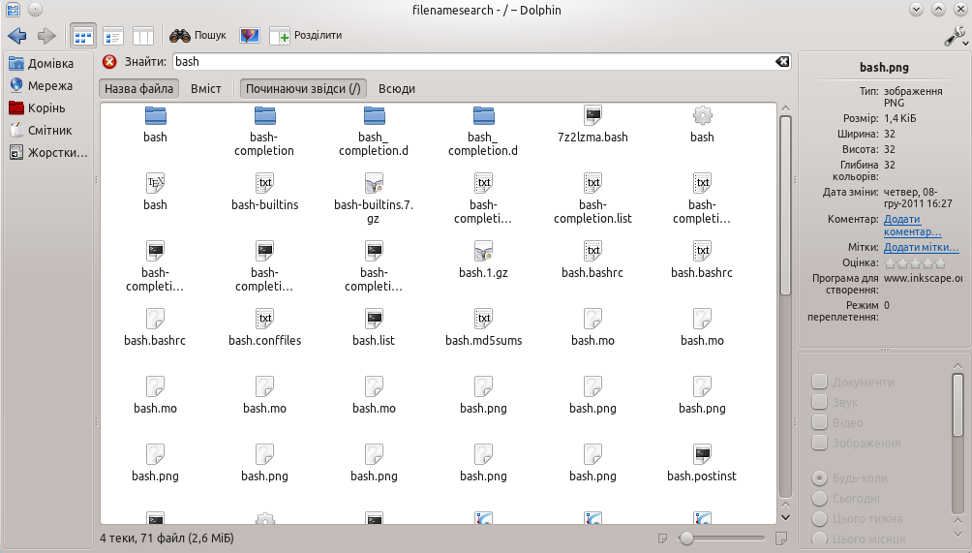

Встановлення й видалення програм

Робота з пакунками в Linux Mint
Якщо ви вперше встановили Linux, то вам, можливо, нічого не відомо про принцип організації програмного забезпечення пакунками. Але скоро ви звикнете й оціните його переваги щодо безпеки, контролю й простоти використання.
Ми прагнули зробити так, щоб більшість ваших пристроїв можна було визначити автоматично й встановити потрібні драйвери, а також щоб система була відразу готовою до роботи. Ми також доклали зусиль, щоб ви мали можливість розв'язувати більшість завдань без пошуку сторонніх застосунків у глобальній мережі. Як ви, мабуть, помітили, Linux Mint вже містить повний офісний пакет, застосунки фахового рівня для редагування зображень, IM та IRC клієнти, застосунок для запису дисків, кілька медіа-програвачів і багато інших базових застосунків. Усі вони безоплатні! І ще одна перевага: якщо вам захочеться розширити функціональність системи встановленням додаткових програм, пакетний принцип, використаний у Linux Mint, не змусить вас блукати у просторах глобальної мережі в пошуках потрібних застосунків.
Цей розділ призначено для пояснення принципів роботи й переваг, які ви можете здобути. Хоч він є трохи завеликий, але ми сподіваємося, що дасть вам повне уявлення про філософію керування пакунками й розуміння того, чому це вважають правильним. Ті, хто поспішає, можуть пропустити цей розділ і перейти до наступного. У ньому йдеться про те, як на практиці використовувати систему пакунків.
Ви можете наразитися на безліч проблем, шукаючи застосунки з наступним завантаженням із сайтів виробників та з їхнім встановленням, а саме: складно, а інколи неможливо
- дізнатися, чи тестували застосунок на здатність працювати саме у вашій операційній системі;
- дізнатися, як ця програма взаємодіятиме з іншими застосунками, установленими на вашому комп'ютері;
- пересвідчитися у тому, що застосунок невідомого розробника не завдасть шкоди вашій системі внаслідок свідомих дій чи халатності. Навіть якщо ви знаєте достатньо про застосунок та його виробника, все рівно не можете цілком бути впевненими в тому, що в завантажений робочий файл третьою стороною не внесено якийсь вид шкідливого ПЗ.
Понад того, завантажуючи і встановлюючи сукупність різних програм від різних розробників, ви не отримаєте цілісної керованої інфраструктури. Перш ніж погодитися на «спокусливу пропозицію», обміркуйте, як ви підтримуватимете активними цю велику сукупність розрізнених елементів програмного забезпечення. А якщо ви залишитеся незадоволеними й захочете видалити такий застосунок? Наскільки просто це буде зробити? Багато таких програм не мають функції видалення, а якщо й мають, то можна втратити багато часу, перш ніж видалити застосунок повністю і при цьому не пошкодити системи. У буквальному розумінні слова, запускаючи встановлення програми, ви частково передаєте керування своїм комп'ютером програмі, написаній сторонньою людиною.
Нарешті, застосунки, поширювані таким чином, унаслідок необхідності часто статичні. Це означає, що ви скачуєте не лише сам застосунок, але й усі бібліотеки даних, потрібні для його роботи. Сторонній виробник не знає, які бібліотеки наявні у вашій системі. Єдина можливість забезпечити роботу свого застосунку у вашій системі — це додати до нього всі необхідні для його роботи бібліотеки. Це збільшує об'єм для завантаження і потребує оновлення таких бібліотек окремо для кожної програми, що їх використовують, замість однократного оновлення. Отже, поширення статичних застосунків призводить до даремного повторення великого обсягу роботи.
Принцип керування пакунками в Linux Mint і операційних системах GNU/Linux у цілому було сформовано протягом певного часу. Йому надають перевагу, бо він відкриває можливості до уникнення всіх зазначених вище проблем. Ми вже з початку 1990-х використовуємо метод автоматичного й безпечного встановлення нашого програмного забезпечення.
Програмне забезпечення, як ви розумієте, спочатку пише розробник. Це — початкова ланка виробничого ланцюга, відома як «upstream» (верхів’я потоку). Ви — кінцевий користувач дистрибутиву Linux — розташовані на іншому кінці цього ланцюга під назвою «downstream» (низина потоку). Якщо ж Ви адміністратор, то Ваші користувачі розташовані у ще дальшій ланці низини потоку. Як тільки розробники будуть задоволені написаною програмою (або оновленням для програми), вони публікують її вихідний код, а також повідомляють у своїй документації, яким бібліотекам даних чи іншим програмам вони надали перевагу при написанні програми. Щоразу вони здійснюють одну й ту саму процедуру, бо її стандартизовано і перевірено часом.
Завважте, що, за деякими винятками (зазвичай це або виробники устаткування, що випускають драйвери для Linux, наприклад, nVidia чи ATI, або деякі великі компанії, як, скажімо, Adobe, яким ми можемо довіряти), розробники публікують дійсно вихідний код програми, тобто перелік вказівок цієї програми у зручному для читання вигляді. Це призводить до певних наслідків, але найважливішим є те, що вони добровільно викладають свою програму для загального огляду кожному, у кого є доступ до глобальної мережі. Складно закласти шпигунський код у програму, якщо ви дозволяєте кожному бачити те, що написали!
Далі програма потрапляє до розробників пакунків, які є або добровольцями, або оплачуваними працівниками одного з дистрибутивів Linux. Це їхнє завдання — компілювати вихідний код програми, протестувати його на працездатність у дистрибутиві, вирішити всі проблеми, які при цьому виникають, і врешті-решт упакувати компільовану (тобто у машинних кодах) програму в необхідний формат. Цей пакунок містить виконувану програму(и), конфігураційні файли й інструкції, необхідні програмі керування пакунками для успішного встановлення. Зауважте: пакунок зазвичай не містить статичних бібліотек, бо у цьому немає потреби. Бібліотеки надають інші пакунки, відомі як розділювані бібліотеки — бібліотеки даних, призначені для спільного використання різними програмами. Ваша програма керування пакунками знатиме, що певний пакунок потребує попереднього встановлення іншого пакунка (наприклад, розділюваної бібліотеки). Як ви пам'ятаєте, бібліотеки даних та інші пакунки, необхідні для роботи програми, було оголошено раніше у верхів'ї, і цю інформацію вкладено в пакунок. Інструкції настільки детальні, що навіть конкретні версії інших пакунків можна перевірити щодо сумісності. Насамкінець готовий пакет завантажують на спеціальний файловий сервер, який називають репозиторієм програмного забезпечення.
Саме звідси, з одного місця, ви можете завантажити і встановити необхідне програмне забезпечення. Ви знатимете, що воно цілком безпечне, бо має підписаний сертифікат, який буде перевірено вашим менеджером пакунків. Також ви будете впевнені, що безпечним є будь-який встановлюваний пакунок, бо безпосередньо кожний із них підписано ключем GPG, який також підлягає перевірці менеджером пакунків. Ваш менеджер пакунків навіть перевірить контрольну суму MD5 для кожного пакунка так само, як ви вже це робили з ISO-образом LiveDVD, щоб пересвідчитися, що під час завантаження не трапилися помилки. Зверніть увагу на те, що все це він робить самостійно. Ви у цей час просто сидите в кріслі і спілкуєтеся в чаті #linuxmint на XChat. Менеджер пакунків завантажить вибрані вами пакунки і надалі суворо дотримуватиметься інструкцій пакунків (комп'ютери скрупульозні в дотриманні інструкцій), щоб бездоганно встановити ваше програмне забезпечення разом з його залежностями в належному порядку. Для помилки людини тут немає місця: якщо пакунок працював на комп'ютері розробника, значить він працюватиме й на вашому, бо менеджер пакунків точно виконував ту саму процедуру.
Коли настане час для перевірки оновлень програмного забезпечення, ваш менеджер пакунків автоматично порівняє версію встановленого програмного забезпечення з тією, що досяжна в репозиторії, і зробить все необхідне, щоб Ваша система працювала надійно. Наприклад, якщо в репозиторій надійшла версія 2.4 BestSoft, а у вас встановлено версію 2.3, менеджер пакунків порівняє номери версій і запропонує встановити останню, потурбувавшись, звичайно, про всі залежності, необхідні для нової версії програми.
Звучить непогано? Далі — краще.
На відміну від машин, людям властиво помилятися, і час від часу щось трапляється не так, як було заплановано. Можливо, ви випадково встановите драйвери не на те устаткування й порушите щось у системі. Може так статися, що виникне збій роботи програми або вашу улюблену функцію в програмі з якихось причин видалять із застосунку розробники. Всі ці проблеми, як не парадоксально, здатні бути індикаторами надійності й безпеки системи пакунків. Ваш менеджер пакунків ретельно записує все, що він робить. Це дає можливість повністю скасувати встановлення. Видалення одного пакунка не порушить роботи інших, і ви навіть зможете вибрати певні дії для потрібних пакунків, наприклад, скасувати автоматичне оновлення конкретних пакунків, бо вони подобаються вам такими, якими є, або повернутися до попередньої версії. Нарешті весь процес ретельно налаштовано. Тепер ви належите до великої спільноти користувачів Linux, усі члени якої використовують одні й ті самі репозиторії для встановлення застосунків. Навіть якщо щось трапиться не так, ви зможете бути цілком певні, що довкола цього здійметься великий галас і проблему буде вирішено негайно! Отже, поширення програмного забезпечення в дистрибутивах GNU/Linux багато в чому ґрунтується на довірі, починаючи з моменту публікації розробником вихідного коду для загального огляду і до публічного обговорення на сайті дистрибутиву. Ви можете бути певні щодо отриманого програмного забезпечення не лише завдяки протоколам безпеки, про які вже згадано вище. Якщо щось буде негаразд, всі говоритимуть про це!
Розгляньмо ще раз перелік можливих проблем і способів їх виправлення:
- Складно, а інколи неможливо дізнатися, чи тестували застосунок на працездатність саме у вашій операційній системі.
Ви знаєте, що програмне забезпечення, доступне в репозиторії, ретельно тестують розробники пакунків і команда тестерів щодо працездатності у вашій операційній системі. Як фахівці, вони прагнуть не допустити помилок, бо інакше їм надішлють незліченну кількість листів на електронну пошту.
- Складно, а інколи неможливо дізнатися, як ця програма взаємодіятиме з іншими застосунками, установленими на вашому комп'ютері.
Природно, що розробники докладають зусиль, щоб пакунки не конфліктували з іншими, які постачають в їх дистрибутиві. Звичайно, вони можуть і не мати можливості встановити кожний пакунок на свою тестову машину, бо зазвичай розробники пакунків перевіряють їхню працездатність на системі, вільній від сторонніх пакунків. Але якщо члени спільноти користувачів виявлять проблему, вони відразу повідомлять команду розробників дистрибутиву — і проблему буде усунуто або, принаймні, вади доопрацьовано. Якщо ви не є бета-тестером, то навряд чи коли-нибудь матимете таку проблему, тому що саме для цього проводять бета-тестування.
- Складно, а інколи неможливо пересвідчитися в тому, що застосунок невідомого розробника не принесе жодної шкоди вашій системі внаслідок свідомих дій чи халатності.
Розробники пакунків з високою ймовірністю виявляють застосунки, спроможні пошкодити комп'ютери (зокрема і власні)! Лише перевірені застосунки, яким довіряють, будуть розташовані в репозиторії.
- Навіть якщо ви знаєте достатньо про застосунок та його виробника, ви не можете цілком бути впевненими в тому, що у виконуваний файл, завантажений вами, не внесено третьою стороною який-небудь вид шкідливого ПЗ.
Додатково до звичайних заходів безпеки, які використовують заклади, що володіють серверами (зазвичай це престижні академічні або дослідні інститути, потужні компанії), репозиторії й пакунки захищено сертифікатами і ключами GPG. Виявивши найменшу невідповідність, менеджер пакунків негайно повідомить вас про це. Автор цих настанов протягом 10-ти років використання Linux жодного разу не мав подібних проблем.
- Складно видалити встановлену програму разом з усіма проміжними етапами встановлення.
Завдяки тому, що програма керування пакунками зберігає детальні записи про всі операції, можна скасувати будь-яку раніше виконану дію, гарантуючи при цьому, що видалення одного пакунка не вплине на працездатність решти.
- Статичні пакунки великі.
При використанні системи пакунків вам доведеться завантажувати статичні бібліотеки лише у разі відсутності аналогічних розділюваних бібліотек. Якщо вам необхідна розділювана бібліотека для встановлення певного застосунку, менеджер пакунків повідомить про це і встановить її автоматично. Розділювану бібліотеку достатньо завантажити лише один раз, щоб вона була доступною для всіх застосунків, яким необхідна. І якщо ви видалите останній пакунок, якому для роботи була потрібна розділювана бібліотека, менеджер пакунків вилучить і її. Але якщо ви вирішите залишити її для подальшого використання, то накажіть менеджеру пакунків її не вилучати.
- Я все ще не впевнений.
Напишіть повідомлення на форумі про те, що вас турбує в системі керування пакунками, або попросіть інших користувачів поділитися досвідом. Ви матимете нагоду ще раз переконатися, що метод поширення застосунків пакунками в GNU/Linux заслуговує на довіру. А якщо і є проблема, ми бажаємо її почути!
На завершення зауважимо таке. Можливо, до вас доходили чутки, що Linux — це система, яка ще не завершена, що, використовуючи Linux, ви є бета-тестером або що програми в Linux не стабільні. Це не зовсім так. «Linux» ніколи не буде «завершено», так само як не можна скінчити роботу над будь-якою іншою операційною системою. Починаючи від ядра Linux до графічної оболонки, кожний елемент вашої операційної системи завжди перебуватиме на певній стадії розвитку, бо програмісти наполегливо працюють, щоб допомогти нам йти в ногу з останніми досягненнями в царині програмування й апаратних технологій. Це зовсім не означає, що наявне програмне забезпечення низької якості. Системна база, на якій ґрунтується Linux Mint, перебуває у процесі активного розроблення приблизно протягом двох десятиліть. І це дуже зріла, стабільна й перевірена система. Незважаючи на те, що і для вашої операційної системи доступні нестабільні версії багатьох програм, ви їх не використовуватимете, бо ви не бета-тестер. Програмне забезпечення, доступне у використовуваних вами репозиторіях, завжди буде стабільним і добре перевіреним, якщо ви не заміните його на таке, яке використовують тестери. У цьому випадку вітаємо — ви щойно стали тестером. Насправді такий вчинок був би дуже необачним.
Отже, підбиваючи підсумки, подамо приклад встановлення Opera, Real Player або Google Earth в Linux Mint. Безпосередні розробники (Opera, Real і Google) не постачають ці застосунки. Звичайно, ці розробники постачають застосунки верхів'я, але вони стають досяжними для вас лише після того, як їх відповідним чином упакують і перевірять. Інакше кажучи, вам не варто гаяти час на пошук програмного забезпечення в глобальній мережі, бо все, що вам потрібно, уже досяжне й перевірене для вас і вашої системи командами дистрибутивів Linux Mint і Ubuntu. Все, що вам потрібно, — це тільки зробити свій вибір.
Linux Mint оновлюють автоматично, використовуючи засіб з назвою Менеджер оновлень, який оновлюватиме не лише основну операційну систему, але й усе програмне забезпечення, установлене на вашому комп'ютері.
Деякі дуже популярні застосунки не встановлено стандартно в Linux Mint, наприклад, Opera, Skype, Acrobat Reader, Google Earth і Real Player. Можливо, ви також захочете встановити ігри, яких в Linux багато (до речі, безоплатних). Для початку встановіть gnome-games.

Встановлення застосунків

Менеджер програм
Найпростіший спосіб установити програмне забезпечення в Linux Mint — використати Менеджер програм. Його створено на основі сучасної технології пакунків, про яку ми вже розповідали. Але він істотно спрощує розуміння, бо дозволяє вам встановлювати програми, а не пакунки. Хоча, пам'ятайте, у режимі тла він використовує систему пакунків, бо вона таки має ряд переваг.
Відкрийте меню і виберіть «Менеджер програм».
«Менеджер програм» дає можливість ознайомитися з переліком програмного забезпечення, доступного для Linux Mint. Ви можете здійснювати перегляд за категоріями, пошук за ключовими словами або впорядковувати програмне забезпечення за рейтингом і популярністю.
Якщо ви знаєте, що шукаєте, вам не потрібно нічого запускати. Почніть набирати назву застосунку у меню, і зможете відразу його звідти встановити. Наприклад, для встановлення пакета «gftp»:
- відкрийте меню, натиснувши Ctrl+Super_L;
- наберіть «gftp»;
- натисніть стрілку «Вгору» і тримайте її до підсвічування пункту «Встановити пакунок "gftp"»;
- натисніть Enter.

Synaptic і APT
Якщо ви бажаєте встановити більше ніж один застосунок або шукаєте щось таке, чого немає у Менеджері застосунків, Linux Mint пропонує ще два способи встановлення програмного забезпечення: графічний застосунок під назвою «Synaptic» (він же «Менеджер пакунків») і засіб командного рядка «APT».
Розгляньмо, як встановити Opera (альтернатива веб-проглядача Firefox), використовуючи ці інструменти.
У меню виберіть «Менеджер пакунків».
Натисніть кнопку «Пошук» і наберіть «Оpera». Перегляньте перелік пакунків і знайдіть той, що відповідає веб-проглядачу Opera. Натисніть на нього правою кнопкою миші й виберіть пункт «Відзначити для встановлення», потім натисніть кнопку «Застосувати».
Установити Opera з використанням інструмента командного рядка APT можна так.
Відкрийте меню й виберіть «Термінал». Потім наберіть команду:
apt install opera
Примітка. Перед використанням APT переконайтеся, що Synaptic закрито. Synaptic використовує APT у режимі тла, тому вони не можуть працювати одночасно. Це саме стосується й Менеджера застосунків.
Як ви переконалися, APT надзвичайно простий у використанні, хоча це і не графічний застосунок. Якщо ви лише починаєте працювати з Linux, найвірогідніше, що надасте перевагу графічному інтерфейсу. Але з плином часу захочете працювати швидко й ефективно, і, як ви помітили, найшвидший спосіб встановити Opera — ввести «apt install opera». Немає нічого простішого.
Існує одна важлива відмінність між «Менеджером програм» і «Менеджером пакунків» з APT. Використовуючи Synaptic і APT, ви працюєте безпосередньо з пакунками. В нашому прикладі застосунок Opera був дуже простим і містив лише один пакунок, який так і називають — «Opera», але так буває не завжди. Іноді ви можете не знати назви потрібного пакунка або у вас може навіть не бути доступу до пакунків певного застосунку.
Менеджер програм дозволяє встановлювати застосунки, отримуючи для вас «правильні» пакунки не лише з репозиторіїв (бази даних пакунків), доступних для Synaptic і APT, але й з інших адрес у глобальній мережі.
Отже, Ви можете використовувати «Менеджер програм» із двох причин:
- вам незвичні APT/Synaptic;
- з його допомогою ви можете встановити застосунки, недосяжні для інших засобів.

Видалення застосунків

Використання APT
Швидкий спосіб видалення застосунків — використання APT. Так, ми говоримо про командний рядок, але погляньте, як це легко: відкрийте меню, виберіть «Термінал» і введіть вказівку:
apt remove opera
Примітка. Перед використанням вказівки APT переконайтеся, що застосунок Synaptic закрито. Synaptic використовує програму APT у режимі тла, тому їх неможливо використовувати одночасно.
І це все. Всього однією вказівкою ви видалили Opera з комп'ютера.

Використання Synaptic
Також для вилучення пакунків ви можете використати Synaptic. Linux — це завжди свобода вибору, тому розгляньмо й цей варіант.
Відкрийте меню й виберіть «Менеджер пакунків». Натисніть кнопку «Пошук» і введіть «opera». Перегляньте перелік пакунків і знайдіть той, що відповідає веб-перегляду Opera. Натисніть на нього правою кнопкою миші й виберіть пункт «Відзначити для видалення», потім натисніть кнопку «Застосувати».

Використання Менеджера програм
Для видалення застосунку можна також запустити Менеджер програм, вибрати застосунок і натиснути кнопку Вилучити.

Оновлення системи і застосунків
Якщо стає доступною нова версія певного пакунка, установленого на комп'ютері, ви маєте можливість його оновити. Це можуть бути оновлення безпеки компонент операційної системи, оптимізація однієї зі спеціалізованих бібліотек або нова версія Firefox. В основному ваша система складається з пакунків, і будь-яку частину системи можна оновити шляхом оновлення відповідних пакунків. Це означає заміну поточного пакунка на його нову версію.
Оновити систему можна кількома способами, але ми рекомендуємо лише один із них. Можна використати APT для оновлення всіх пакунків однією простою вказівкою: «apt upgrade», але ми наполегливо не рекомендуємо так чинити. Основна причина полягає в тому, що цей спосіб не дозволяє зробити вибір пакунків для оновлення, припускаючи, що всі вони будуть вам потрібні.
Деякі компоненти системи можна безпечно оновлювати, а деякі — ні. Наприклад, при оновленні ядра, що відповідає за розпізнання устаткування, ви можете порушити роботу звукової системи, бездротової мережі й навіть деяких застосунків (таких, як VMWare й Virtualbox), які безпосередньо пов'язані з ядром системи.

Менеджер оновлень
Linux Mint містить інструмент під назвою «Менеджер оновлень». Цей застосунок подає більше інформації щодо оновлень і дає можливість визначити, наскільки безпечне оновлення ще до його встановлення. Зовні він має вигляд щита і розташований у правому нижньому куті екрана. Навівши на нього курсор миші, ви можете переконатися, чи перебуває система в актуальному стані, а якщо ні — визначити кількість доступних оновлень.
Якщо ви натиснете на іконку, відкриється вікно «Менеджер оновлень», у якому побачите доступні оновлення. Користуватися застосунком доволі легко. Для кожного пакунку оновлень Ви можете прочитати опис та історію змін (перелік, у якому розробники вказують зміни, унесені в пакунок), а також попередження й додаткову інформацію, якщо таку Linux Mint має. Також ви можете бачити номери версій встановлених у системі пакунків і доступних оновлень. Крім того, показано наданий оновленню так званий «рівень безпеки». Кожний пакунок оновлення поліпшує систему або її захищеність, але це аж ніяк не означає, що всі вони безпечні й не спричинять нових проблем. Тому в Linux Mint кожному пакунку надають «рівень безпеки», який засвідчує, наскільки безпечне встановлення того чи іншого оновлення.
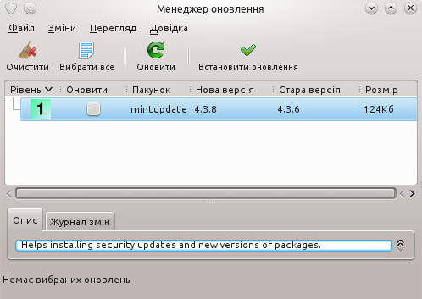
І, звичайно, ви можете натискувати на назви стовпчиків, щоб впорядкувати перелік оновлень за рівнем безпеки, розміром, назвою пакунка або його версії. Ви можете вибрати відразу всі оновлення для встановлення або очистити вибір, використовуючи кнопки «Вибрати все» і «Оновити».
Виберіть «Зміни → Параметри» — і Ви побачите вікно, яке зображено нижче.
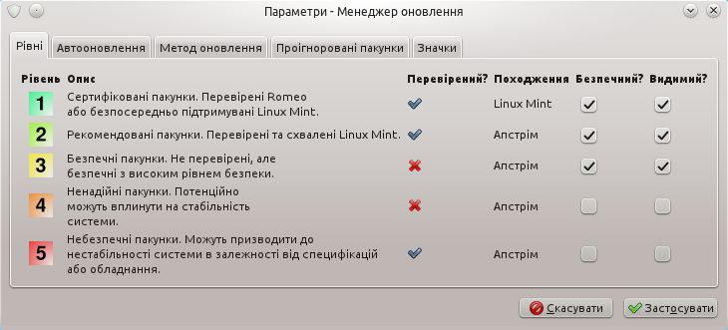
Оновлення рівня 1 і 2 безпечні, і ви завжди можете їх встановлювати.
Оновлення рівня 3 «умовно безпечні», але, незважаючи на те що ми також рекомендуємо їх для встановлення, все ж ретельно перегляньте перелік оновлень. У разі виникнення проблем із певним пакетом оновлень 3-го рівня повідомте про це команді розробників Linux Mint, щоб вони все перевірили і при необхідності понизили його рівень безпеки до 4-го або 5-го, поінформувавши тим само інших користувачів про потенційну загрозу.
Як усталено «Менеджер оновлень» показує у переліку оновлень рівня 1-го, 2-го і 3-го. Ви можете встановити «видимість» для 4-го і 5-го рівнів. Це призведе до збільшення переліку оновлень. За бажанням встановіть для рівнів 4 і 5 статус «безпечний» (це робити не рекомендують). У цьому разі при відкритті «Менеджера оновлень» їх зразу буде обрано для встановлення.
«Менеджер оновлень» враховує лише «безпечні» оновлення. Тобто вважають, що система не потребує оновлень, якщо у переліку немає пакунків зі статусом «безпечний».
У переліку відображено лише оновлення зі статусом «видимий». Наприклад, якщо ви встановили для всіх рівнів статус «видимий» і лише для рівнів 1 і 2 статус «безпечний», то побачите доволі довгий перелік оновлень, хоча при цьому «Менеджер оновлень» може повідомити вам, що система не потребує оновлень.
Вкладення «Автооновлення» дає можливість налаштувати частотність перевірки наявності оновлень.
Вкладення «Метод оновлення» надає додаткові налаштування «Менеджера оновлень»:
- параметр «Затримка під час запуску» визначає час затримки перед перевіркою Інтернет-сполучення. Така пауза потрібна для того, щоб система встигла встановити сполучення після запуску комп'ютера;
- ви можете вказати, яку адресу використати для тестування з'єднання з Інтернетом. Менеджер оновлень буде пінгувати цю адресу перед пошуком оновлень.
Вкладення «Ігноровані пакунки» дає можливість визначати пакунки, які ви не бажаєте оновлювати. В назвах пакунків можна використовувати знаки підстановки «?» і «*».
Останнє вкладення «Значки» дозволяє змінювати позначки, які використовує «Менеджер оновлень».
Якщо надійшло повідомлення про помилку від «Менеджера оновлень» (наприклад, «Не вдалося оновити перелік пакунків»), ви можете переглянути файл журналу. Натисніть правою кнопкою миші на його іконці в панелі завдань і виберіть «Інформація».
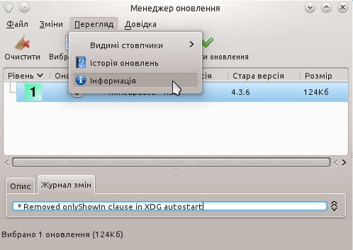
Відкриється таке вікно:
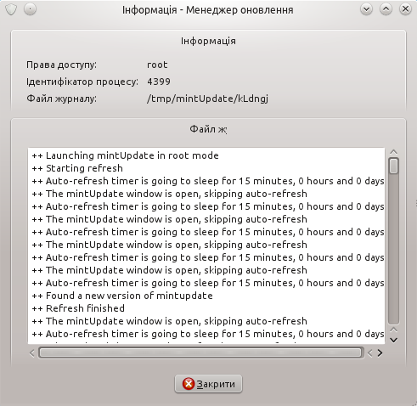
У цьому вікні ви можете побачити ідентифікатор процесу «Менеджера оновлень», з правами якого користувача було його запущено, вміст файлу журналу.
Також маєте можливість переглянути всі оновлення, які було застосовано у вашій системі (за умови, що їх встановлено з допомогою «Менеджера оновлень») — виберіть «Перегляд → Історія оновлень».
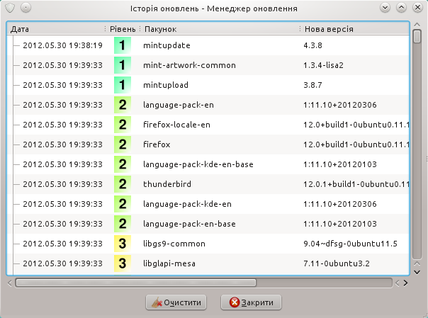

Поради й хитрощі
Чи використовуєте ви максимум можливостей своєї системи? Зазвичай натискаєте на клавіатурі «Ctrl+C», щоб копіювати текст? Відкриваєте текстовий редактор, щоб зробити нотатку? А як ви надаєте своїм друзям доступ до файлів? Існує безліч способів виконання навіть найпростіших операцій, але деякі прийоми дають можливість досягнути більшої ефективності. Мета цього розділу — ознайомити з деякими особливостями Linux, Gnome і робочого середовища Linux Mint, які дозволять вам найповніше використати можливості системи.

Копіювання і вставлення з допомогою миші
Більшість людей використовує розділ меню або викликають контекстне меню правою кнопкою миші для здійснення операції копіювання. В Linux Mint ви також можете так робити, але більшість операційних систем на основі GNU/Linux дають можливість використати мишу для копіювання і вставлення з більшим комфортом. Ось як це працює: ліва кнопка миші копіює, а середня вставляє. Що може бути простіше!
Отже, спробуймо. Запустіть LibreOffice Writer, текстовий редактор або будь-який інший застосунок, у якому можна створювати текст. Наберіть кілька речень. Виділіть частину тексту з допомогою лівої кнопки миші. Думаєте, вам потрібно відкрити меню «Редагування» й вибрати «Копіювати»? Ні! Впевнений, ви міркуєте над використанням комбінації клавіш на зразок «Ctrl+C». В Linux усе набагато простіше. Лише виділивши текст, ви вже його скопіювали. Виділений текст віднині розташовано у так званому «буфері миші», і немає потреби в додаткових діях.
Після цього натисніть на будь-якому документі або просто перемістіть курсор в інше місце цього самого документа і натисніть на середню кнопку миші, на коліщатко, якщо миша з коліщатком, чи ліву і праву кнопки миші одночасно , якщо миша має лише дві кнопки. Згодиться будь-який варіант, за винятком, можливо, цієї дивної Мас-миші з усього однією кнопкою. Як бачите, попередньо виділений текст уставлено в указане місце.
Чим краще ви опануєте цим способом, тим швидше копіюватимете і вставлятимете текст.
Спосіб працює на більшості операційних систем родини Unix і GNU/Linux.
Примітка. Буфер обміну миші — це не той самий буфер, який використовує робоче середовище Gnome. Тобто ви можете одночасно копіювати що-небудь із допомогою миші і ще щось із допомогою «Ctrl+C» або через меню «Зміни». Завдяки цьому ви збережете в буферах обміну одночасно два різних елементи і, залежно від методу копіювання, вставите їх натисканням середньої кнопки миші, натисканням «Ctrl+C» або через меню «Зміни».

Зберігайте пошту й веб-сайти у PDF
Чи додаєте ви веб-сторінки в Закладки, щоб прочитати їх пізніше? Чи зберігаєте старі повідомлення в поштовій скриньці лише тому, що вони містять інформацію, якою вам, можливо, колись потрібно буде скористатися? Ваша поштова скринька й закладки переповнені непотрібною інформацією, яку ви не бажаєте втратити? А чи не можна зберігати її де-небудь в іншому місці? Звичайно, ви могли б використати для зберігання KNotes, але копіювання електронних сторінок у форматі нотаток дуже незручне, внаслідок такого зберігання можна втратити зображення, форматування й іншу інформацію. Чому б замість цього просто не роздрукувати інформацію? Не на папері, звичайно, а у вигляді PDF-файлу...
Linux Mint як усталено постачають з PDF принтером. Цей принтер перехоплює виведення на друк використовуваного вами застосунку й зберігає його у вигляді PDF-файлу.
Наприклад, ви бронювали квиток на авіарейс через Інтернет і отримали підтвердження з реєстраційним номером. Виберіть пункт Друк/Print у меню Файл/File вашого переглядача.
Виберіть принтер «PDF» і натисніть кнопку «Друк».
Сторінку, яку ви переглядали, буде перетворено на документ PDF і збережено у домашній теці.
Аналогічно ви можете роздрукувати електронну пошту з Thunderbird або інший вміст із довільного застосунку й отримати PDF-файл, збережений у домашній теці.

Висновок
Викладене вище не вичерпує всієї інформації про Linux Mint KDE і про Linux у цілому. Запропоновані вам настанови є лише коротким оглядом деяких аспектів, пов’язаних із вашим робочим середовищем. Нині ви почуватиметеся упевненіше. При використанні цього середовища у вас має прояснитися розуміння його основних компонент. Який ваш наступний крок? Захочете побільше дізнатися про використання терміналу? Спробуйте інші робочі середовища (Mate, XFCE та інші)! Вибір за вами. Пам’ятайте: Linux — це завжди цікаво, і спільнота готова вам допомогти. Не кваптеся, приділіть щодня увагу навчанню. Ви завжди відкриватимете для себя щось нове незалежно від обсягу своїх знань.
Приємного використання Linux. Ми вдячні вам за вибір Linux Mint KDE.

